Contenido

Definición de Contratos 6

Crear Contrato de Datos 6

Crear contratos de Servicio 7

Implementación 7

Crear Aplicación WCF 8

Arquitectura 01 8

Implementar Servicio 8

Simular Patrón Repositorio 9

Implementación después de Repositorio parte 2 9

Configurar Base de Datos 9

Implementar Conexión a la Base de datos 10

Ejecutar Aplicación 10

CONFIGURAR SERVICIO ABC 11

Profundizar Configuraciones y Dapper Tutorial 🡺 11

Configurar IISS 12

Configurar Binding y Enlaces para consumir por Http y Tcp 12

**Bindings** 13

**PROBAR SERVICIOS WCF** 14

PROBAR SOAP UI 16

**Agregar Pruebas Concurrentes Al Servicio** 17

**Administrar Excepciones** 18

Crear Clase Error 19

Intercambiar Mensaje de Error 20

Implementar excepción personalizada 20

IMPLEMENTAR SERVICIOS REST CON WCF 20

CONTRATOS PARTE 2 20

Operaciones Get para Rest y SOAP 21

Operaciones Post, Put y Delete para Rest y SOAP 22

Implementar Servicios 22

Crear Interface en Dominio 22

Implementar Infraestructura 23

Implementar Fachada con Contrato Repositorio 23

CONFIGURAR SERVICIO ABC (Consumo Rest) 23

Configurar Bindig para Rest 23

Configurar End Point para Rest 24

Consumo Rest 24

PROBAR SERVICIOS REST Y SOAPUI 25

Ver servicio Res 26

Listar Clientes 26

Obtener Clientes 27

Registrar Crédito 27

Listar Crédito 27

Registrar Crédito POST 28

Actualizar crédito PUT 28

Configuración Web.Config Para Put Y Post 28

HABILITAR METADATOS DEL SERVCIO (Excepciones en Fallas) 29

Administrar Excepciones 29

Replicar o Provocar Error 30

CONFIGURAR SERVICIOS WCF EN IIS/WAS 31

Agregar Pool 31

Ver Configuración de Binding 33

Configurar SqlServer para consumo Remoto 33

Abrir WCF desde visual Studio 34

**DESPLEGAR SERVICIOS WCF EN WINDOWS SERVICE** 35

**Crear Aplicación de Consola InstaladorWinService** 35

**Configurar Servicio Clientes en app.config** 36

Agregar Direcciones base del servicio 37

**DESPLEGAR SERVICIOS WCF EN APLICACIONES .EXE** 39

**CONSUMIR SERVICIO WCF DESDE APLICACIÓN DE CONSOLA** 40

REST 40

**SOAP** 41

**CONSUMIR SERVICIO WCF DESDE APLICACIÓN WINDOWS** 42

**CONSUMIR SERVICIO WCF DESDE APLICACIÓN WEB** 42

Crear Vista de Modelo y Controlador 42

Crear Vista 42

Agregar Opción Crédito al Layout 43

Crear Crédito 43

Editar crédito 44

Traer la información 44

Actualizar la información 45

Detalle crédito 45

ADMINISTRAR SEGURIDAD DEL PROTOCOLO SOAP 46

**ACTUALIZAR FRAMEWORK** 47

**Cuestionarios** 49

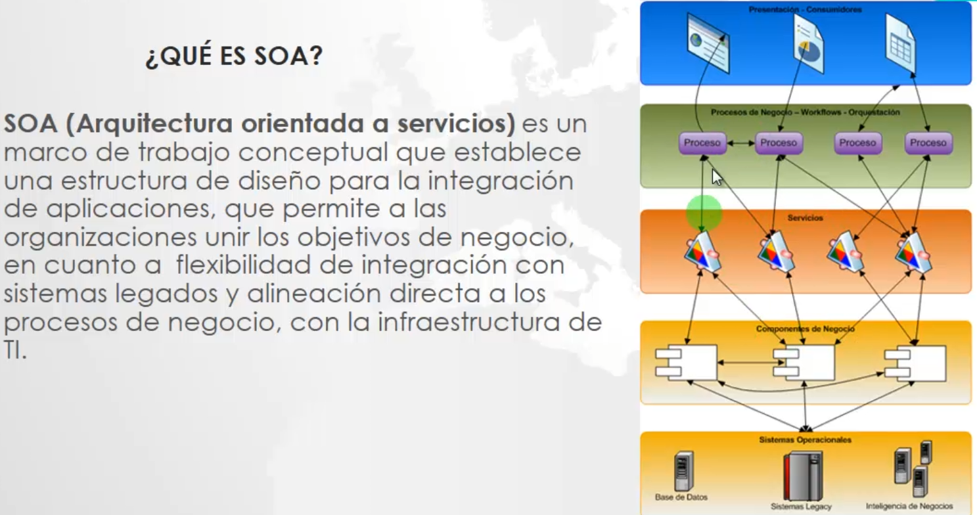

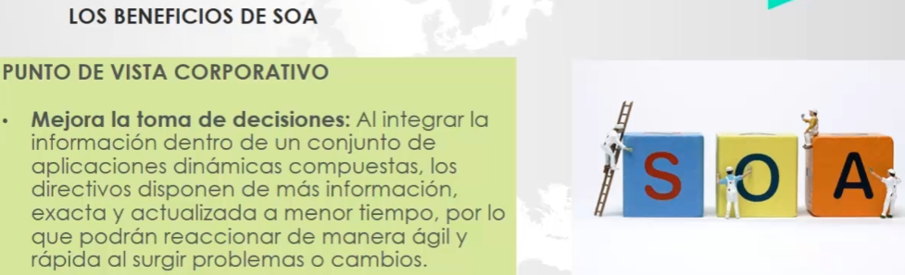

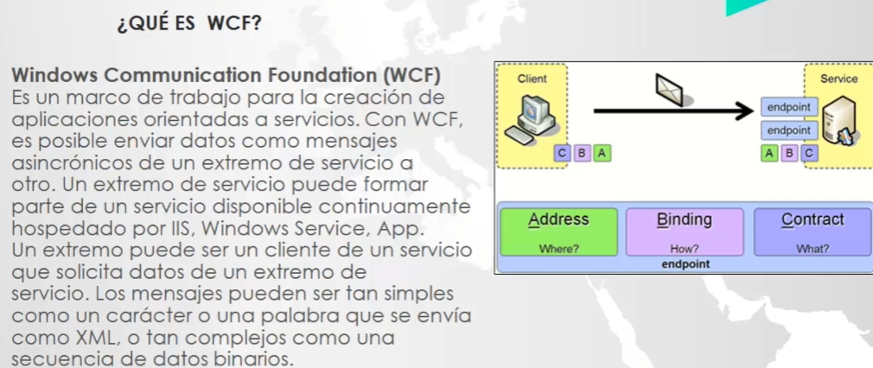

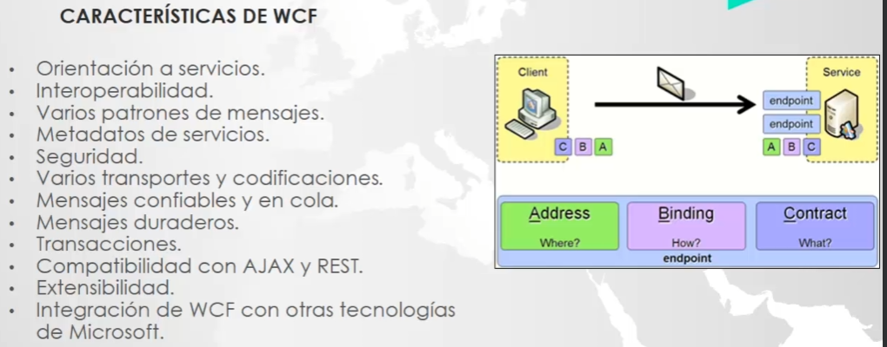

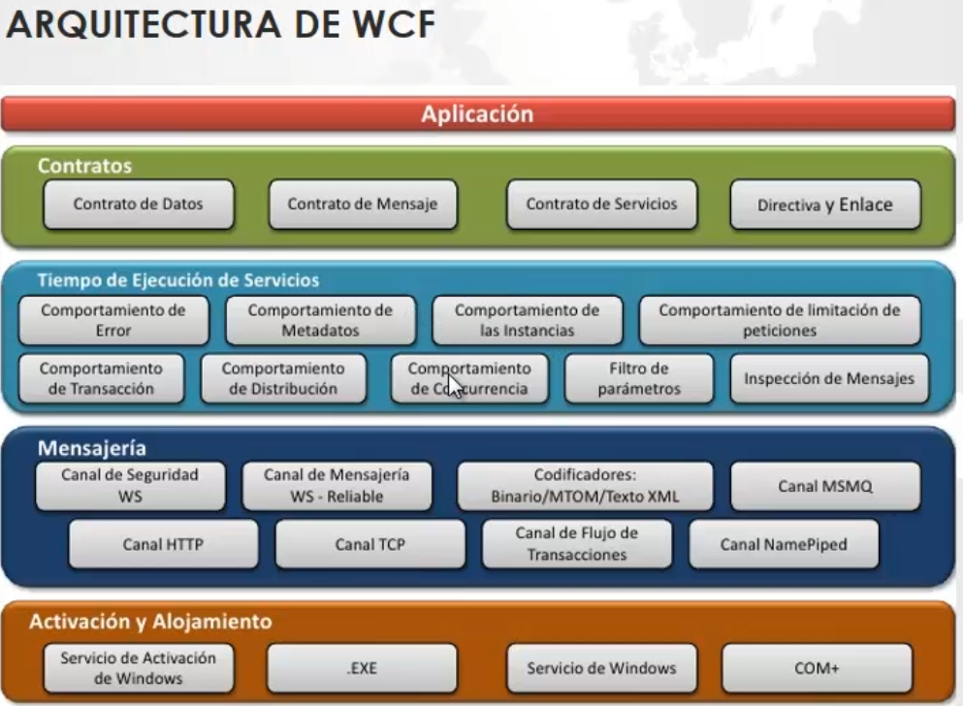

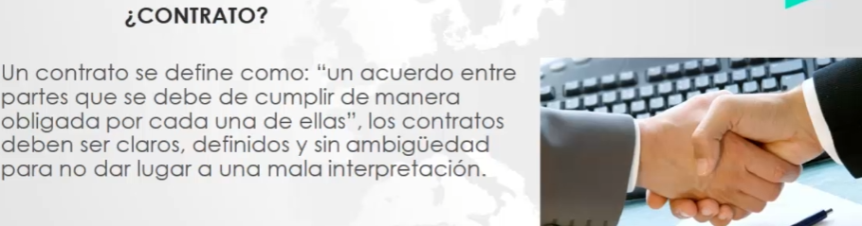

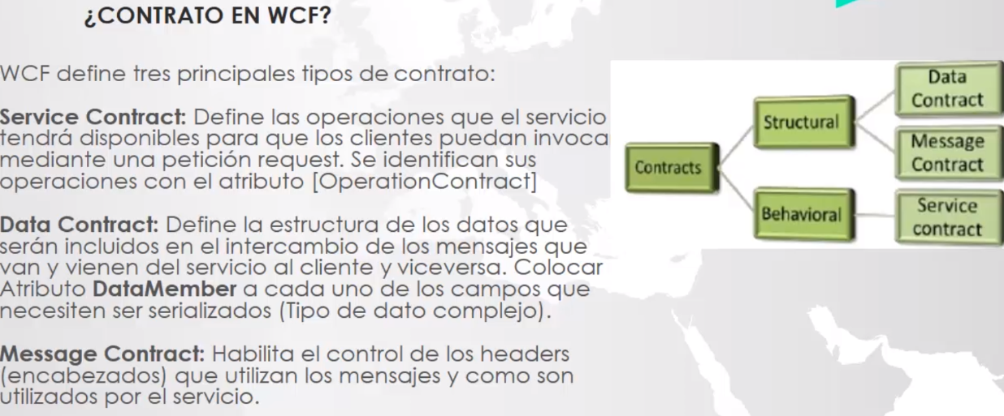

# Definición de Contratos

Importar librería.

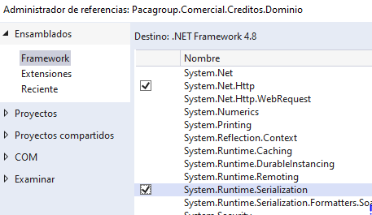

## Crear Contrato de Datos

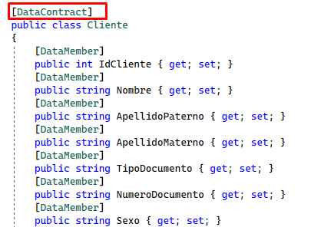

Datamember 🡺 Para ser consumido por los Clientes.

## Crear contratos de Servicio

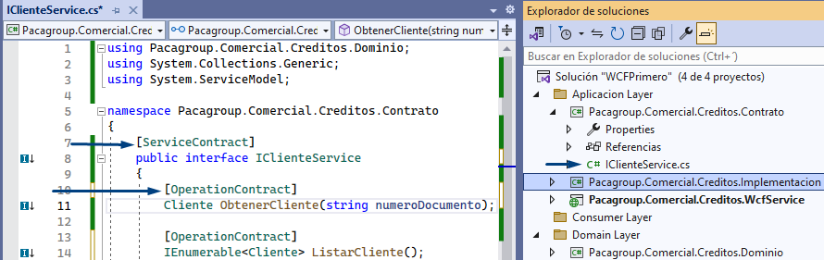

### Implementación

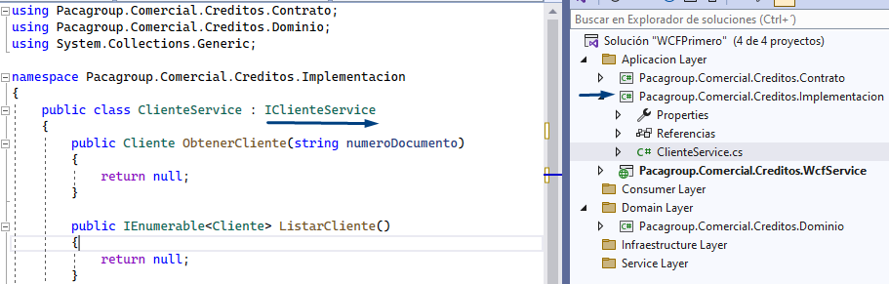

Implementar System.serviceModel

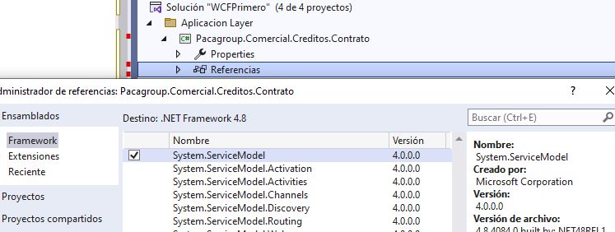

## Crear Aplicación WCF

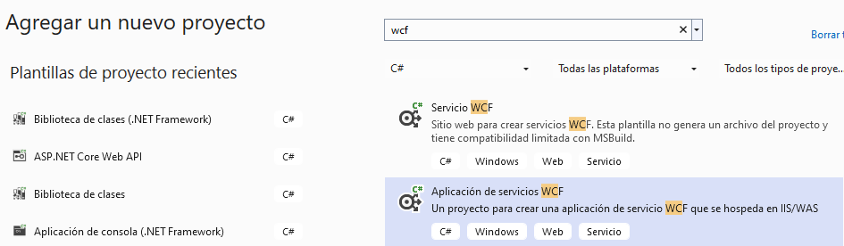

Definir servicio

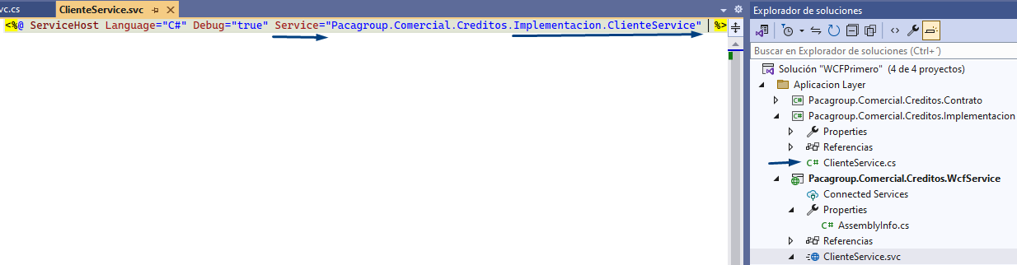

## Arquitectura 01

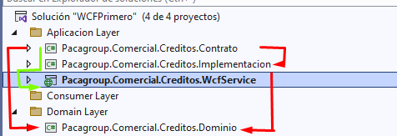

## Implementar Servicio

Se crea la fachada y se invoca en la implementación.

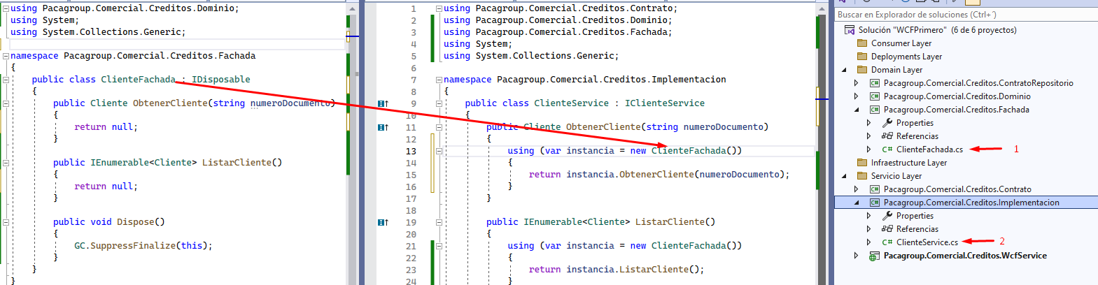

## Simular Patrón Repositorio

Implementa la interfaz del dominio en sqlRepositorio en Infraestructura.

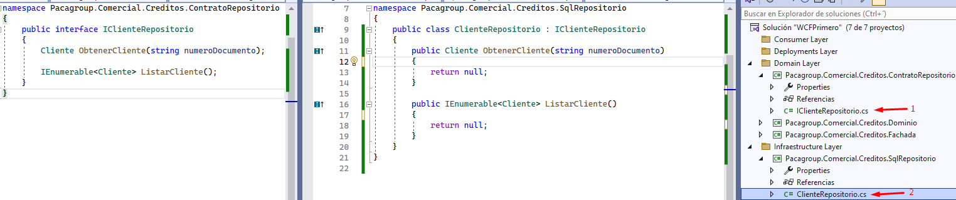

## Implementación después de Repositorio parte 2

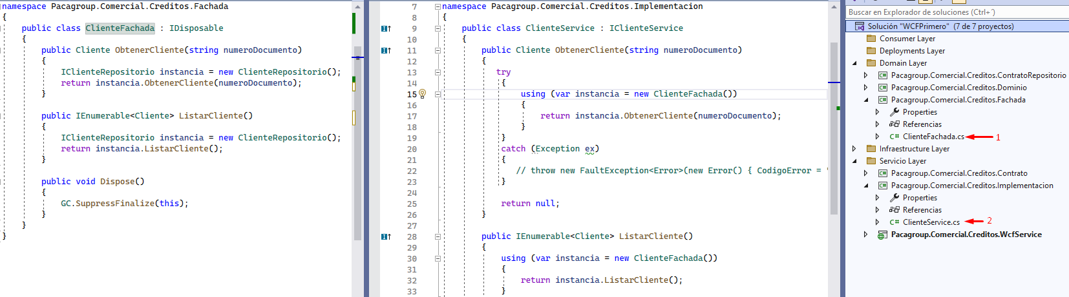

## Configurar Base de Datos

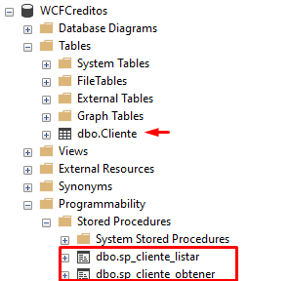

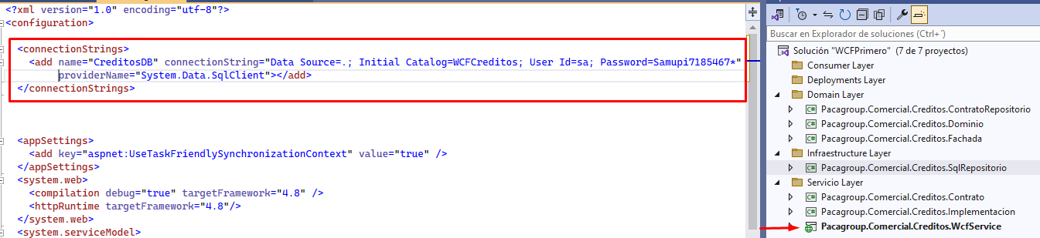

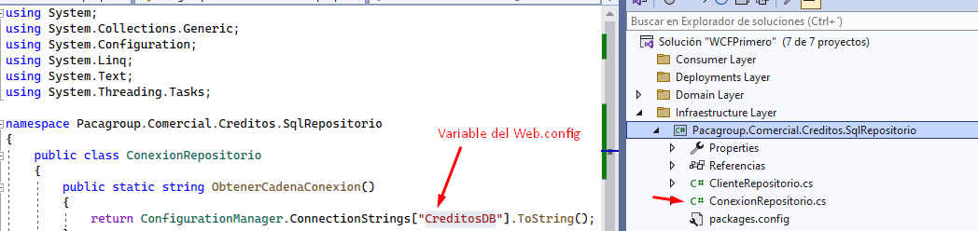

## Implementar Conexión a la Base de datos

Instalar Dapper en Infraestructura y Crear Objetos de Base de Datos

En paquete Pacagroup.Comercial.Creditos.SqlRepositorio

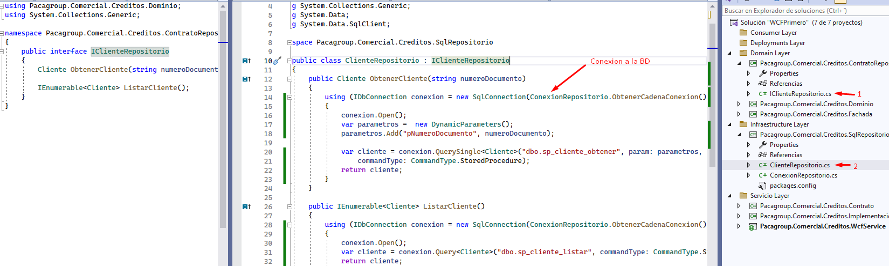

## Ejecutar Aplicación

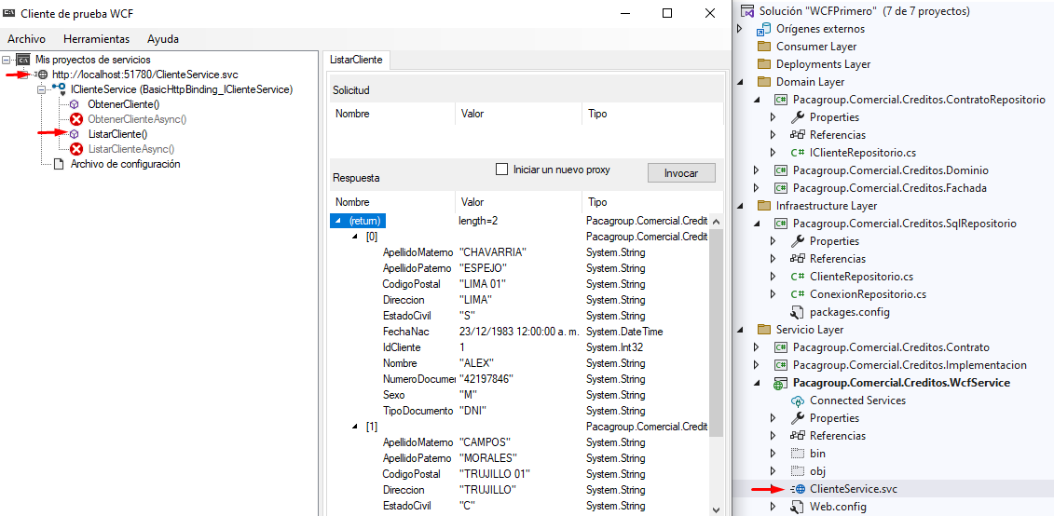

# CONFIGURAR SERVICIO ABC

## Profundizar Configuraciones y Dapper Tutorial 🡺

<https://dappertutorial.net/>

<https://learn.microsoft.com/es-es/dotnet/api/system.servicemodel.basichttpbinding?view=dotnet-plat-ext-8.0&redirectedfrom=MSDN>

<https://learn.microsoft.com/es-es/dotnet/api/system.servicemodel.nettcpbinding?view=dotnet-plat-ext-8.0&redirectedfrom=MSDN>

<https://learn.microsoft.com/en-us/dotnet/framework/configure-apps/file-schema/wcf/basichttpbinding>

<https://learn.microsoft.com/en-us/dotnet/framework/configure-apps/file-schema/wcf/nettcpbinding>

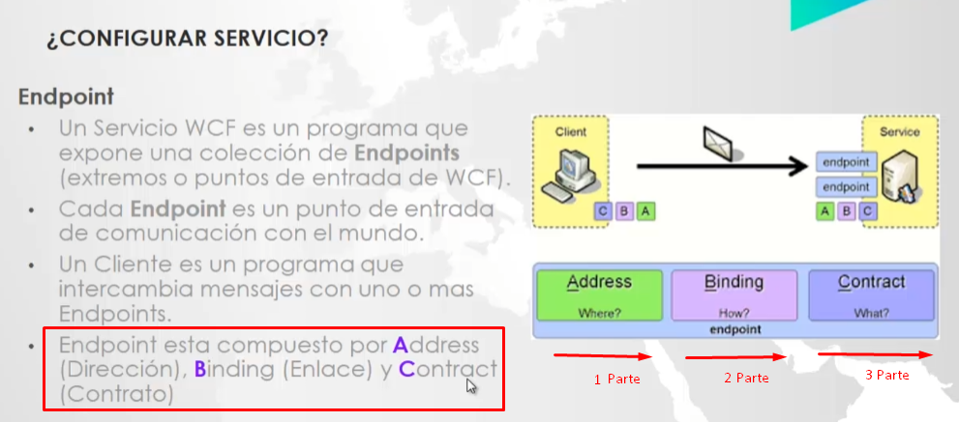

A🡺 **Address** 🡺 dirección de red donde reside el enp-point.

B🡺 **Binding** 🡺 De que forma se establece la conexión. Protocolo de transporte (TCP,hhttp,etc).

* Tipo de codificación (texto,Binario).
* Requerimiento de seguridad (SSL, etc).

C🡺 **Contract**🡺 Colección de operaciones que especifican que comunica el end-point.

## Configurar IISS

Se configura el IISS para el protocolo **net.tcp**.

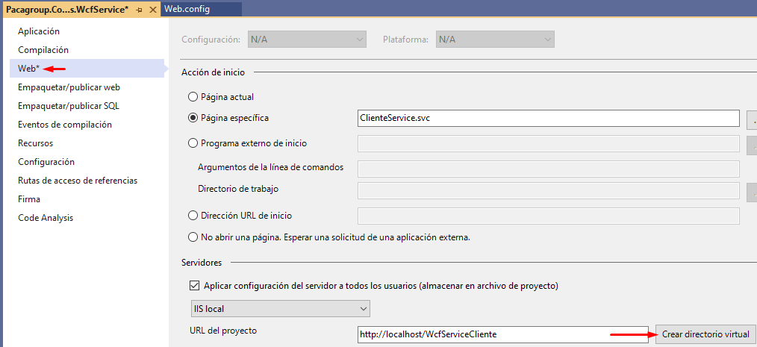

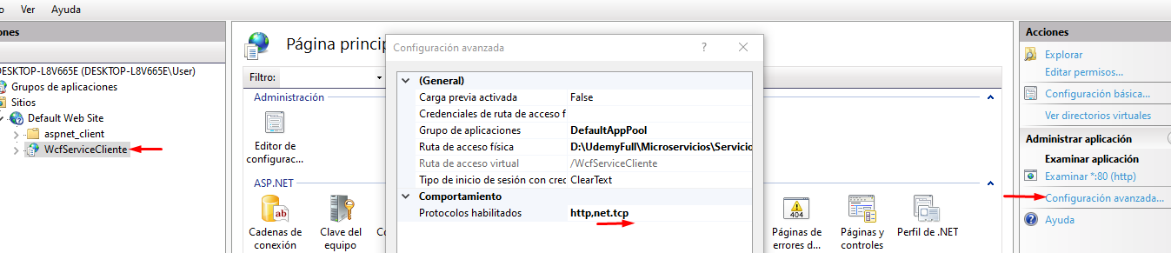

http,net.tcp

## Configurar Binding y Enlaces para consumir por Http y Tcp

<system.serviceModel>

<services>

<service name="Pacagroup.Comercial.Creditos.Implementacion.ClienteService" >

<endpoint address=""

binding="basicHttpBinding"

contract="Pacagroup.Comercial.Creditos.Contrato.IClienteService">

</endpoint>

<endpoint address=""

binding="netTcpBinding"

contract="Pacagroup.Comercial.Creditos.Contrato.IClienteService">

</endpoint>

</service>

</services> contract="Pacagroup.Comercial.Creditos.Contrato.IClienteService">

</endpoint>

<endpoint address=""

binding="netTcpBinding"

bindingConfiguration="EnlaceTCP"

contract="Pacagroup.Comercial.Creditos.Contrato.IClienteService">

</endpoint>

</service>

</services>

Una vez se configuran los Binding **basicHttpBinding** y **netTcpBinding** se pueden ver reflejados.

**<system.serviceModel>**

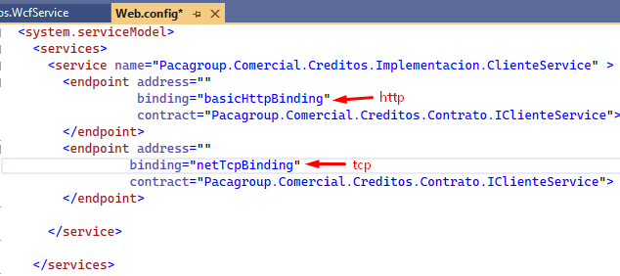

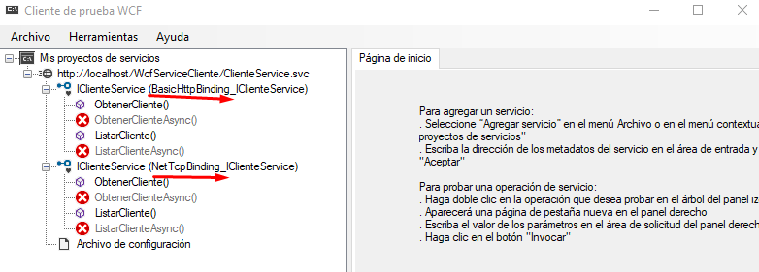

### **Bindings**

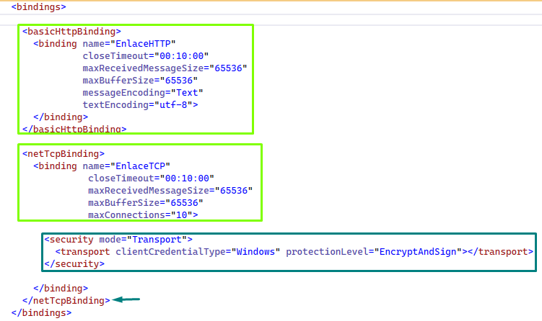

<bindings>

<basicHttpBinding>

<binding name="EnlaceHTTP"

closeTimeout="00:10:00"

maxReceivedMessageSize="65536"

maxBufferSize="65536"

messageEncoding="Text"

textEncoding="utf-8">

</binding>

</basicHttpBinding>

<netTcpBinding>

<binding name="EnlaceTCP"

closeTimeout="00:10:00"

maxReceivedMessageSize="65536"

maxBufferSize="65536"

maxConnections="10">

<security mode="Transport">

<transport clientCredentialType="Windows" protectionLevel="EncryptAndSign"></transport>

</security>

</binding>

</netTcpBinding>

</bindings>

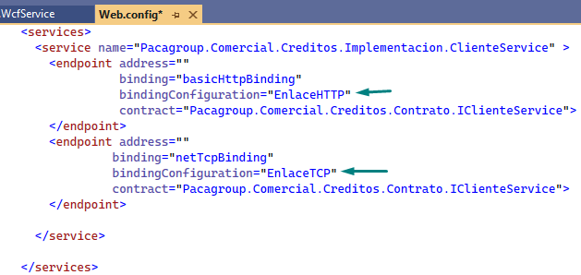

# **PROBAR SERVICIOS WCF**

Ir al IISS

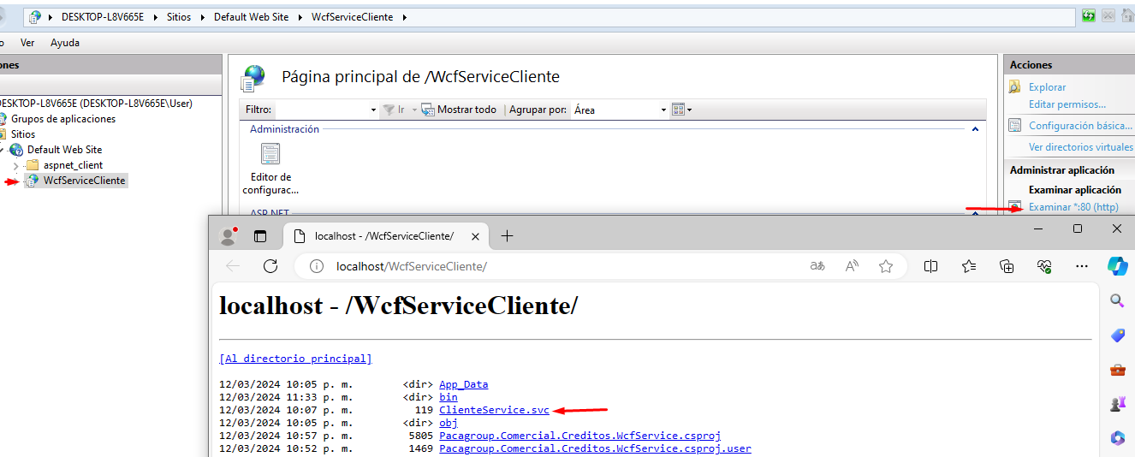

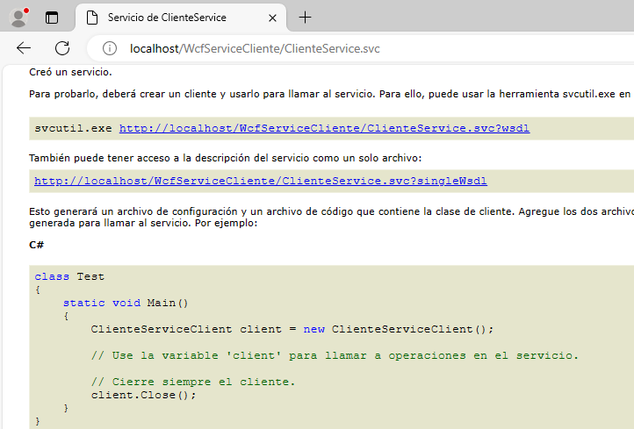

Abrir herramienta wcftestclient

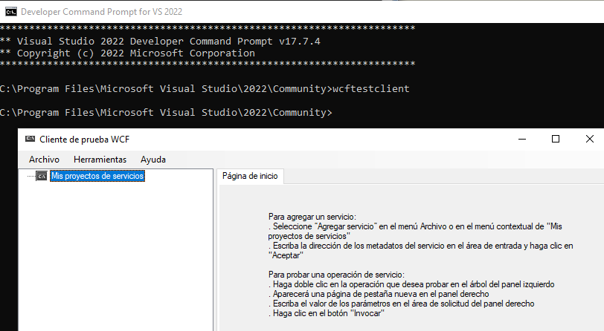

Agregar servicio

http://localhost/WcfServiceCliente/ClienteService.svc

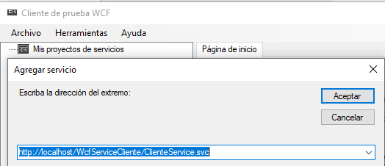

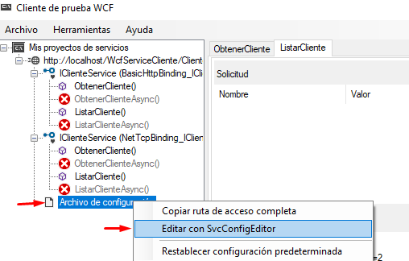

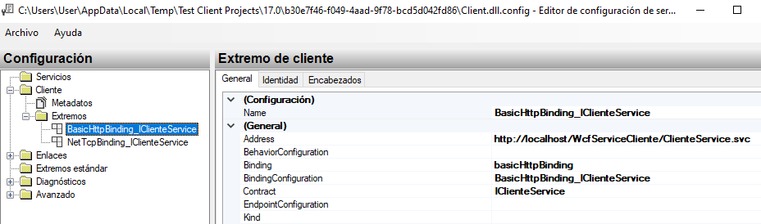

## PROBAR SOAP UI

<http://localhost/WcfServiceCliente/ClienteService.svc?singleWsdl>

[localhost/WcfServiceCliente/ClienteService.svc?singleWsdl](http://localhost/WcfServiceCliente/ClienteService.svc?singleWsdl)

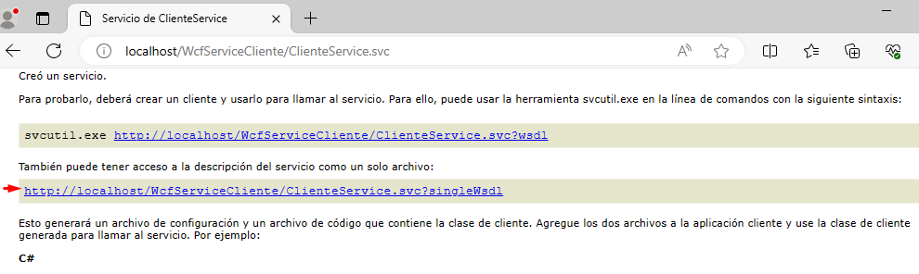

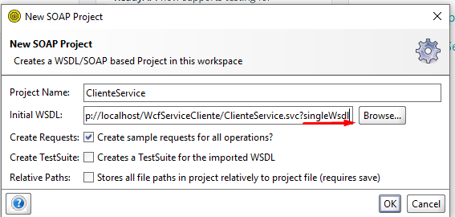

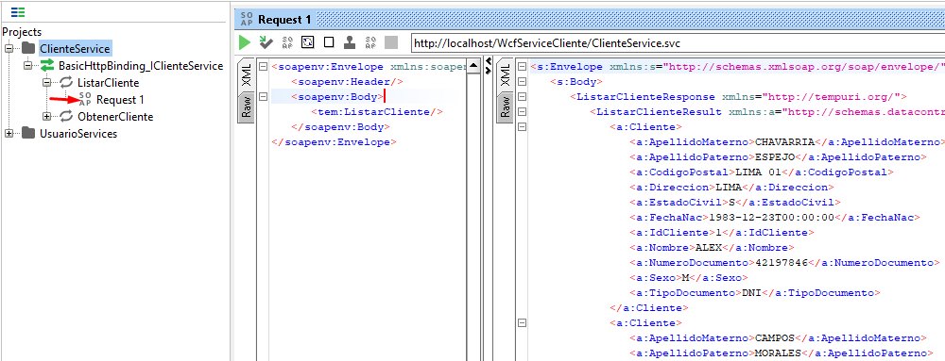

### **Agregar Pruebas Concurrentes Al Servicio**

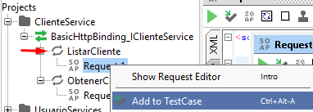

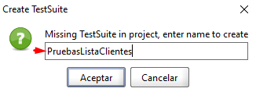

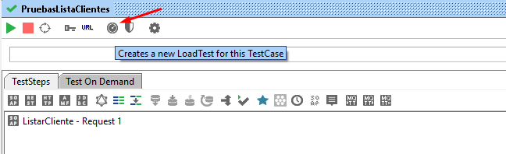

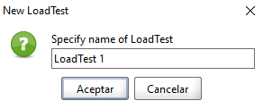

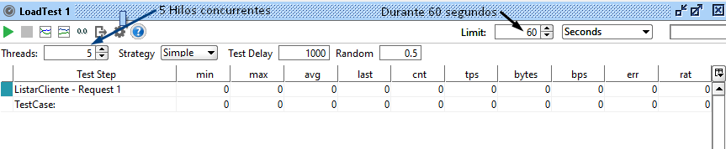

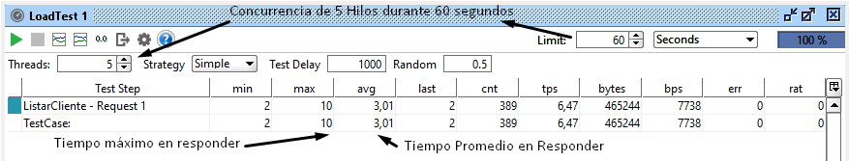

# **Administrar Excepciones**

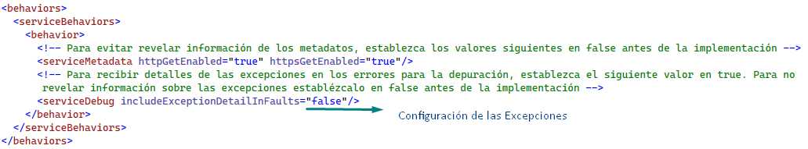

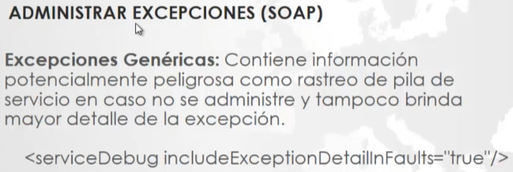

<serviceHostingEnvironment aspNetCompatibilityEnabled="true" multipleSiteBindingsEnabled="true" />

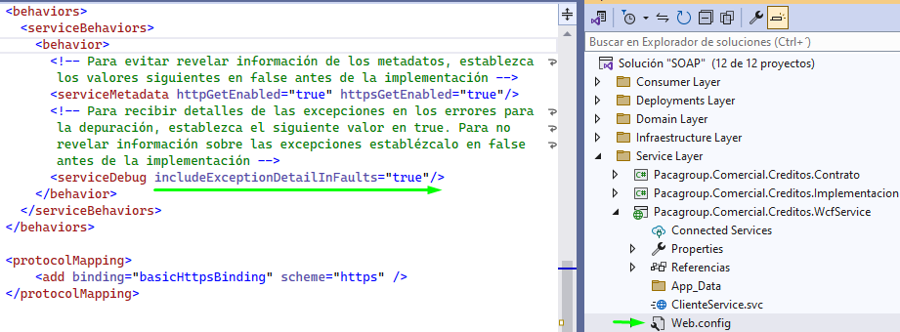

## Crear Clase Error

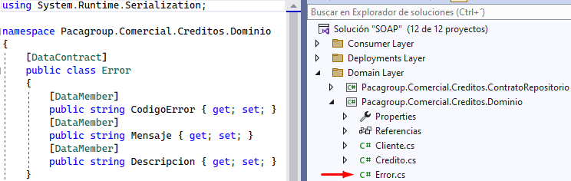

## Intercambiar Mensaje de Error

[FaultContract(typeof(Error))]

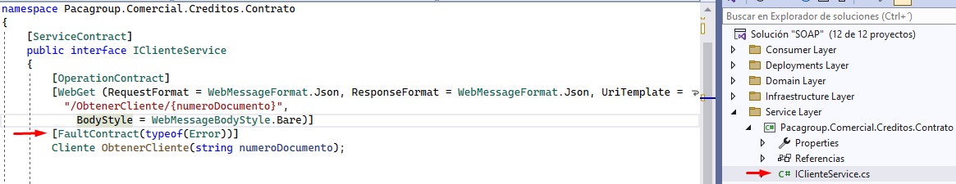

## Implementar excepción personalizada

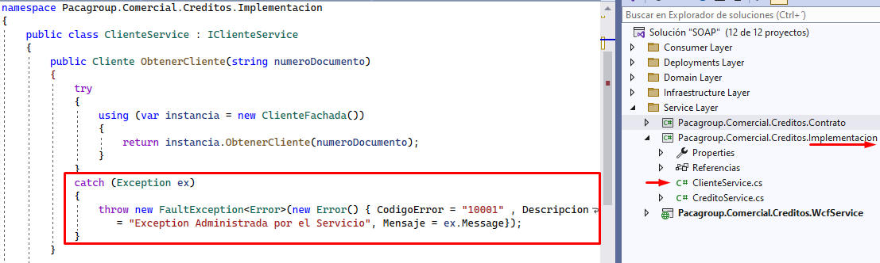

# IMPLEMENTAR SERVICIOS REST CON WCF

## CONTRATOS PARTE 2

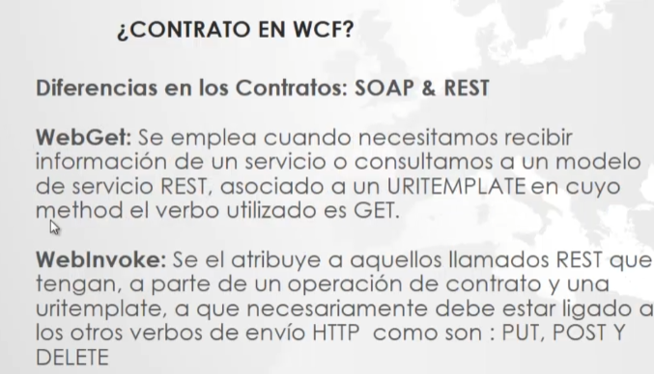

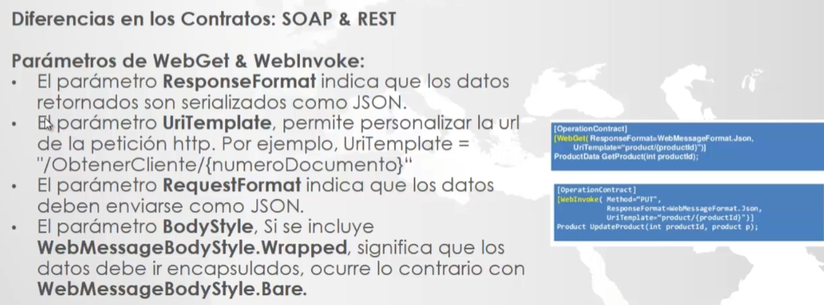

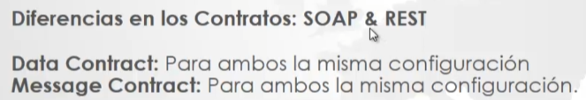

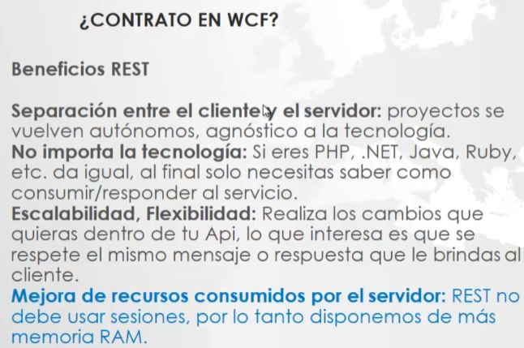

## Operaciones Get para Rest y SOAP

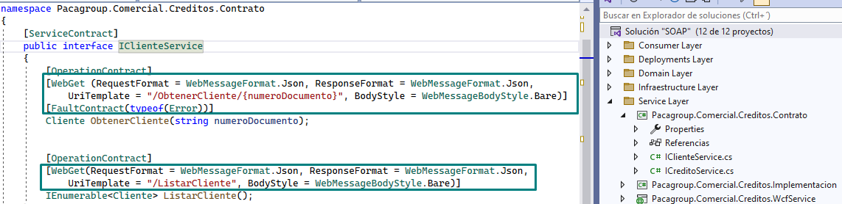

## Operaciones Post, Put y Delete para Rest y SOAP

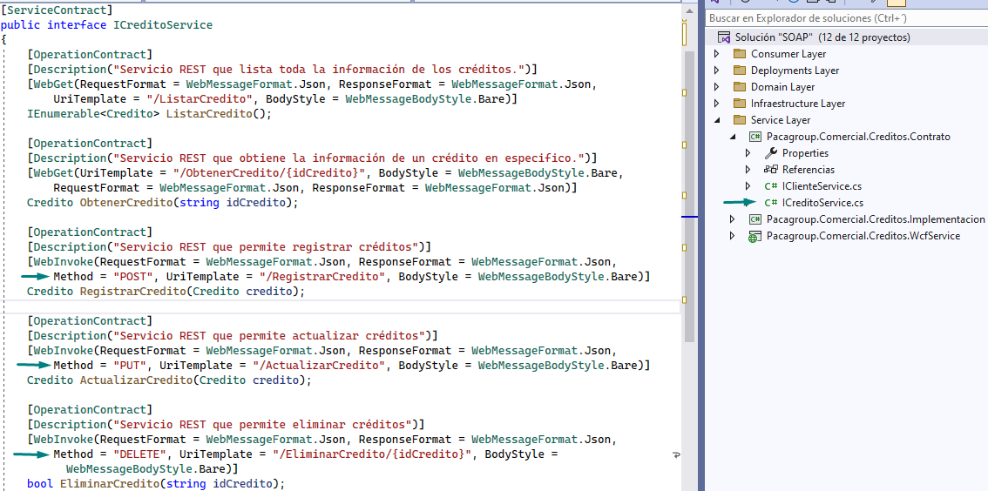

## Implementar Servicios

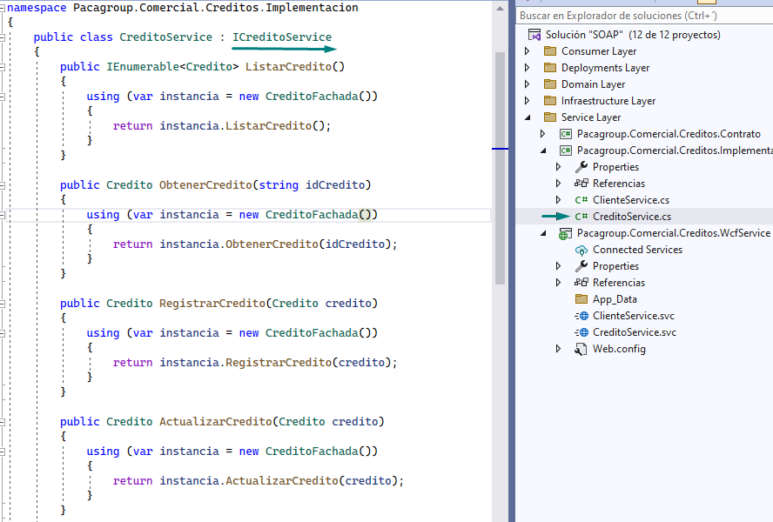

## Crear Interface en Dominio

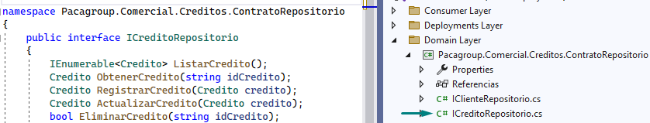

## Implementar Infraestructura

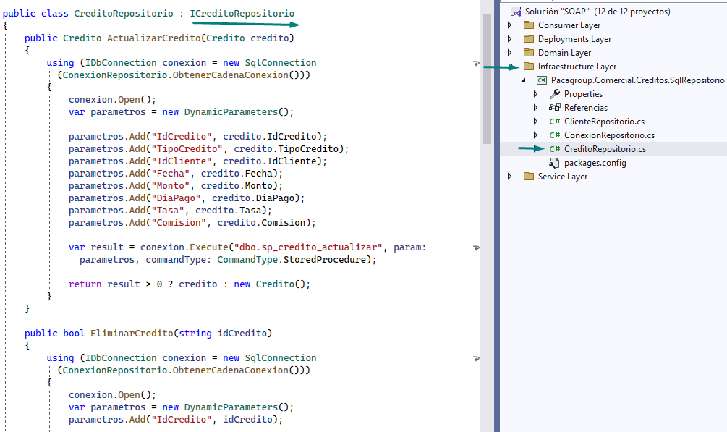

## Implementar Fachada con Contrato Repositorio

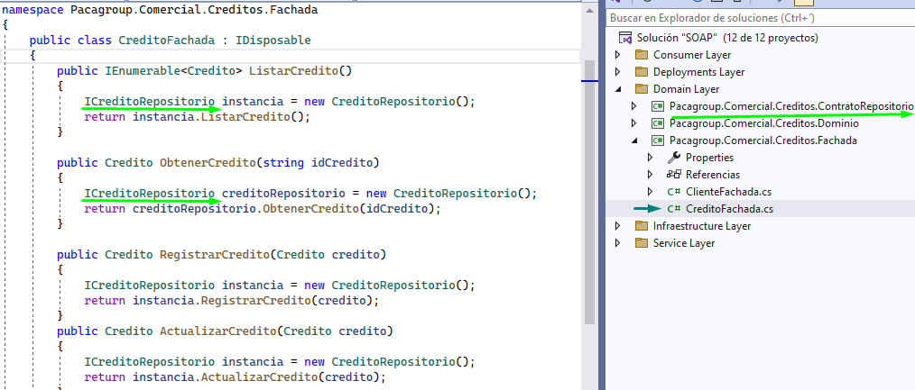

# CONFIGURAR SERVICIO ABC (Consumo Rest)

## Configurar Bindig para Rest

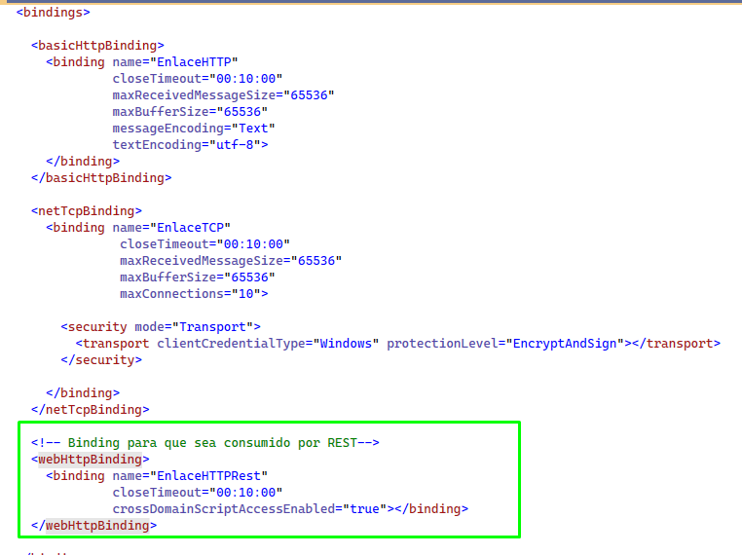

## Configurar End Point para Rest

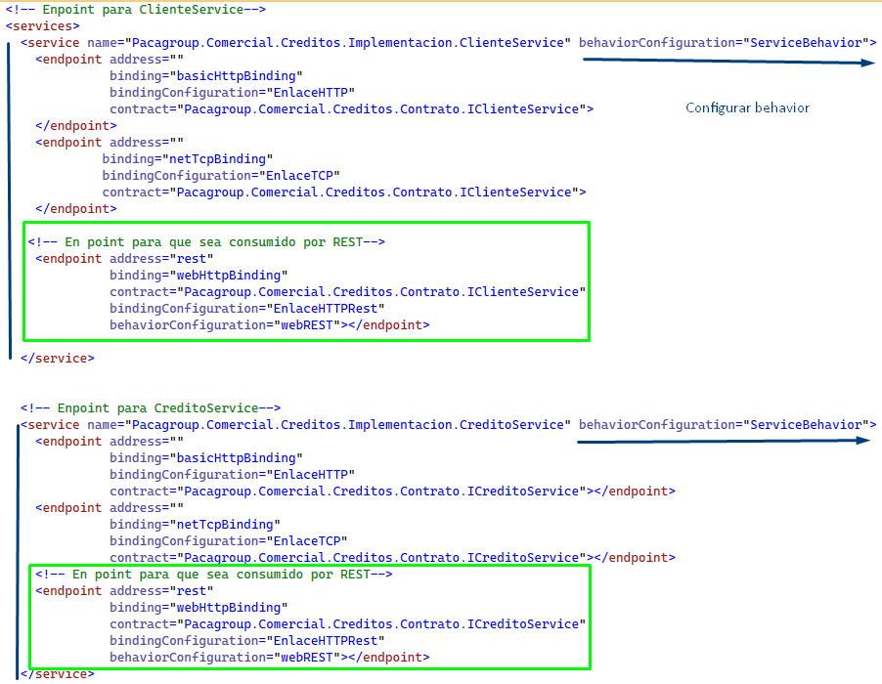

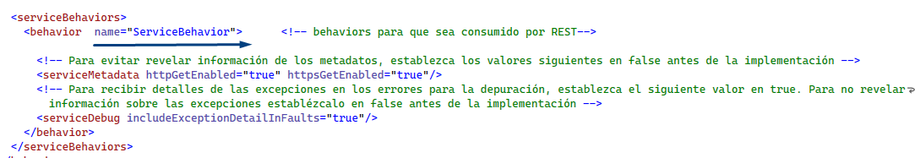

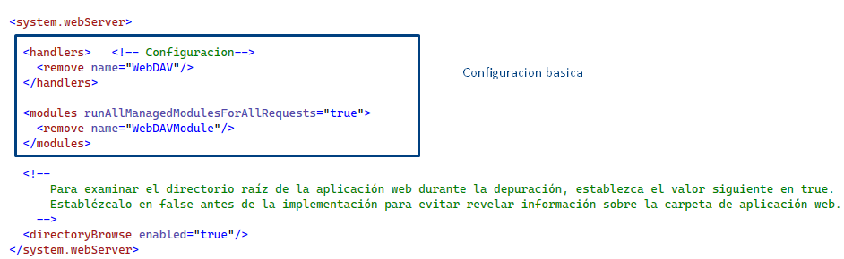

## Consumo Rest

<http://localhost/WcfServiceCliente/CreditoService.svc/rest>

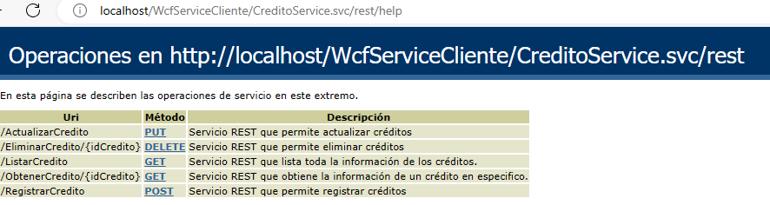

Descripción de los servicios para que se vean en Interfaz Grafica

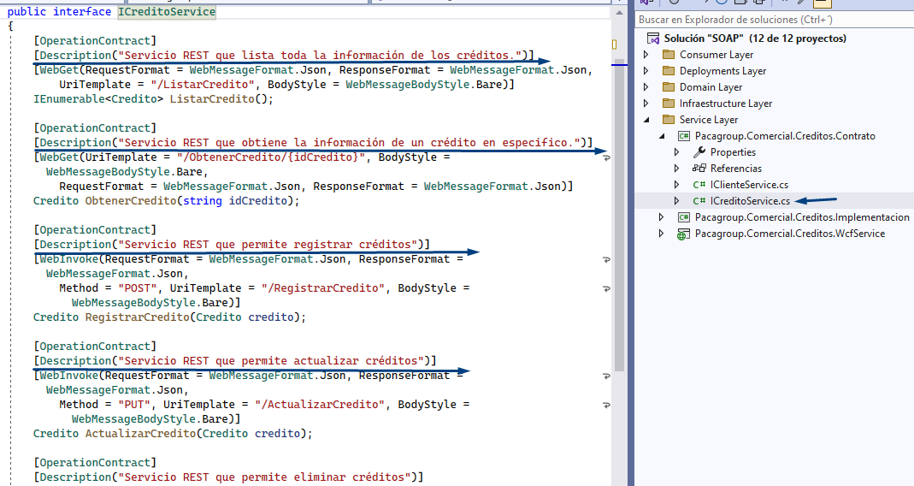

# PROBAR SERVICIOS REST Y SOAPUI

wcftestclient

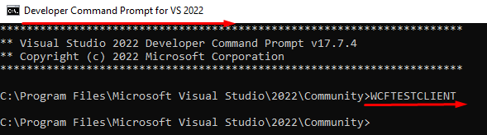

IISS

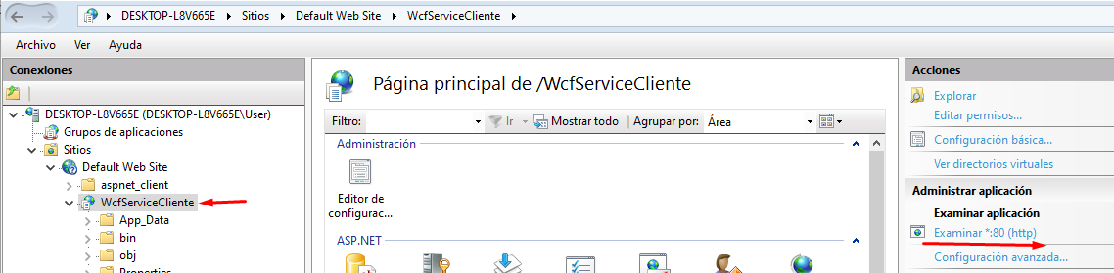

<http://localhost/WcfServiceCliente/ClienteService.svc>

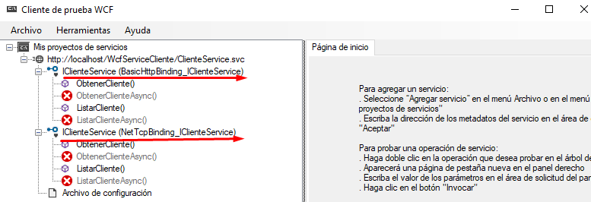

## Ver servicio Res

<http://localhost/WcfServiceCliente/ClienteService.svc/rest/hep>

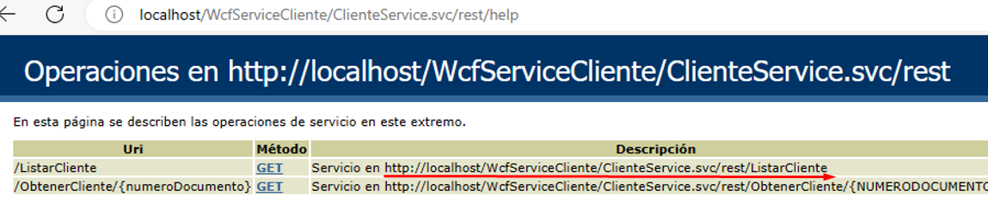

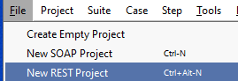

## Listar Clientes

<http://localhost/WcfServiceCliente/ClienteService.svc/rest/ListarCliente>

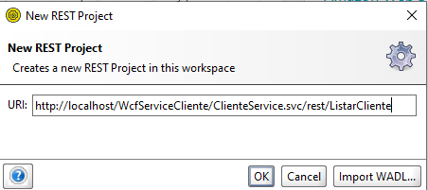

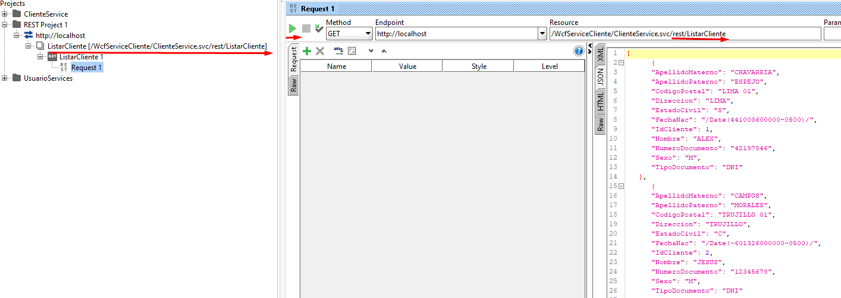

## Obtener Clientes

[http://localhost/WcfServiceCliente/ClienteService.svc/rest/ObtenerCliente/{NUMERODOCUMENTO}](http://localhost/WcfServiceCliente/ClienteService.svc/rest/ObtenerCliente/%7bNUMERODOCUMENTO%7d)

<http://localhost/WcfServiceCliente/ClienteService.svc/rest/ObtenerCliente>

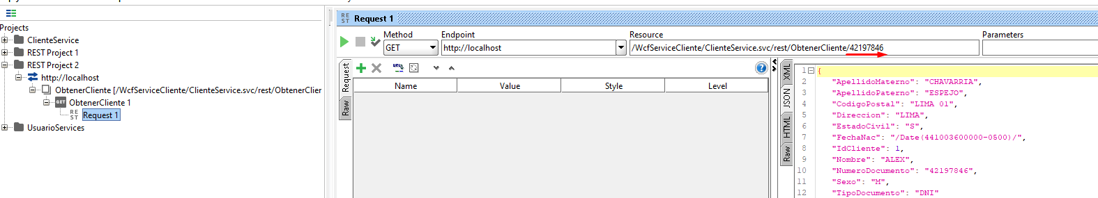

## Registrar Crédito

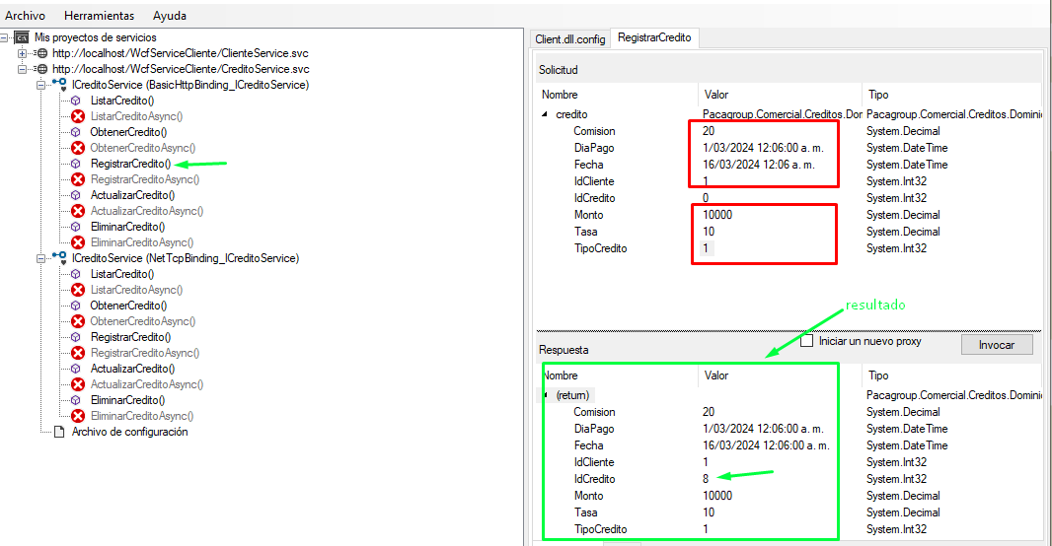

## Listar Crédito

<http://localhost/WcfServiceCliente/CreditoService.svc/rest/ListarCredito>

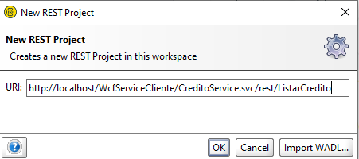

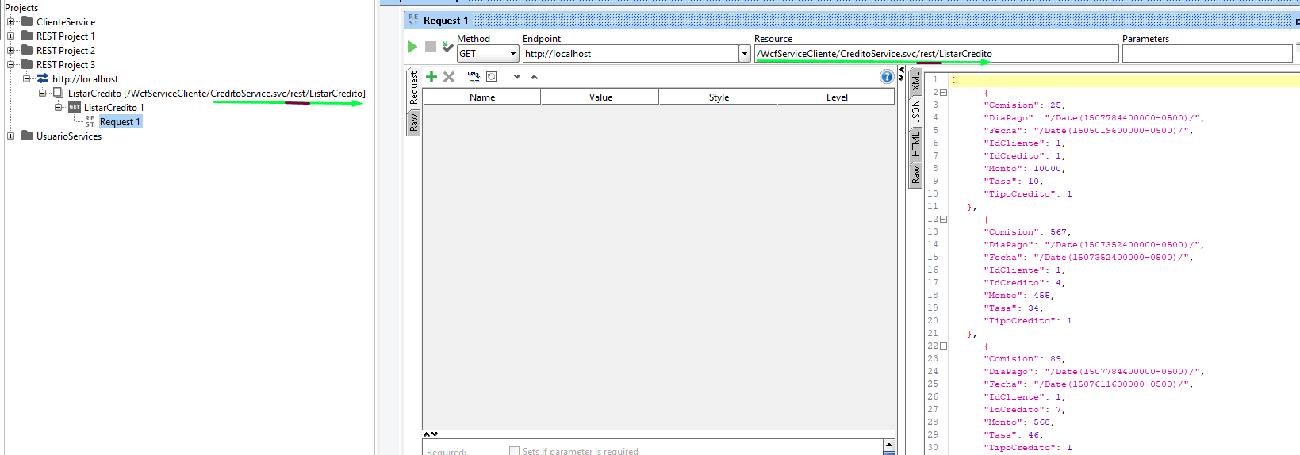

## Registrar Crédito POST

<http://localhost/WcfServiceCliente/CreditoService.svc/rest/RegistrarCredito>

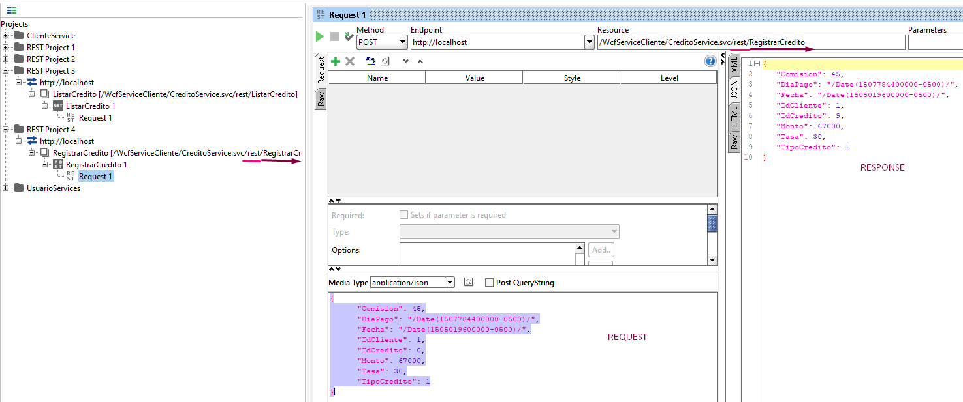

## Actualizar crédito PUT

<http://localhost/WcfServiceCliente/CreditoService.svc/rest/ActualizarCredito>

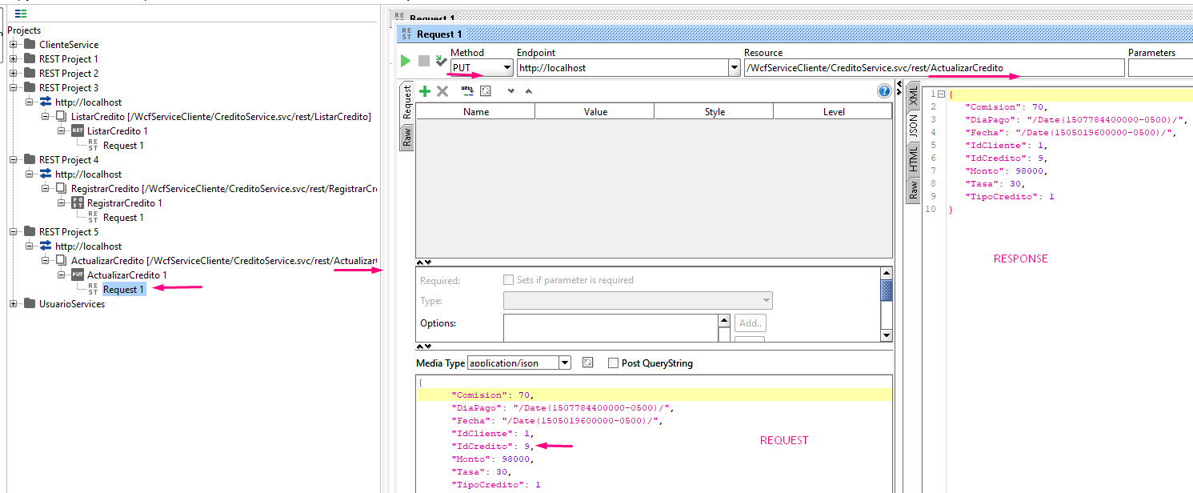

## Configuración Web.Config Para Put Y Post

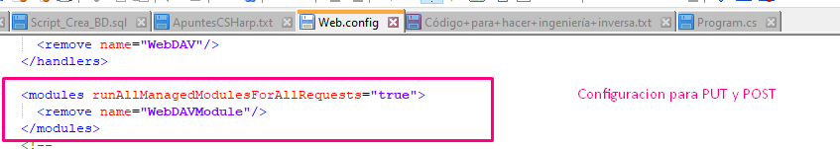

# HABILITAR METADATOS DEL SERVCIO (Excepciones en Fallas)

Se declaran.

<serviceBehaviors>

<behavior name="ServiceBehavior">

<serviceMetadata httpGetEnabled="true" httpsGetEnabled="true"/>

<serviceDebug includeExceptionDetailInFaults="true"/>

</behavior>

</serviceBehaviors>

Aca se referencian.

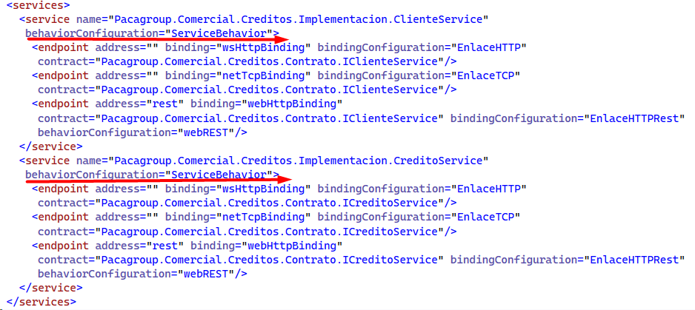

## Administrar Excepciones

[FaultContract(typeof(Error))]

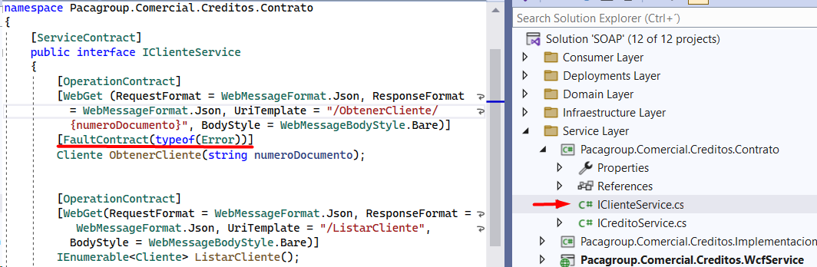

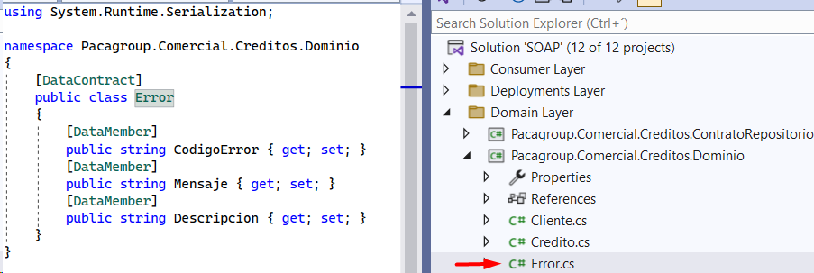

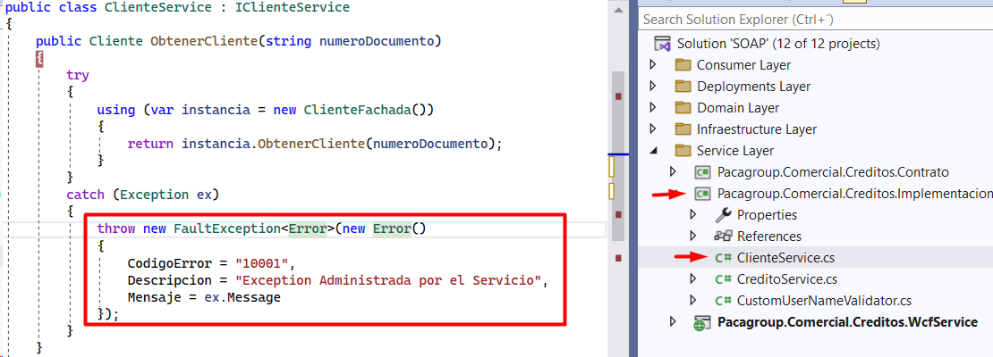

## Replicar o Provocar Error

Se detiene el servicio.

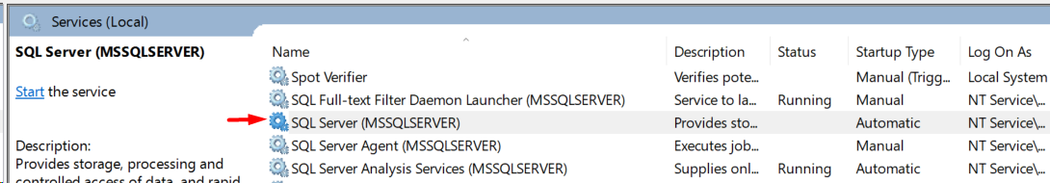

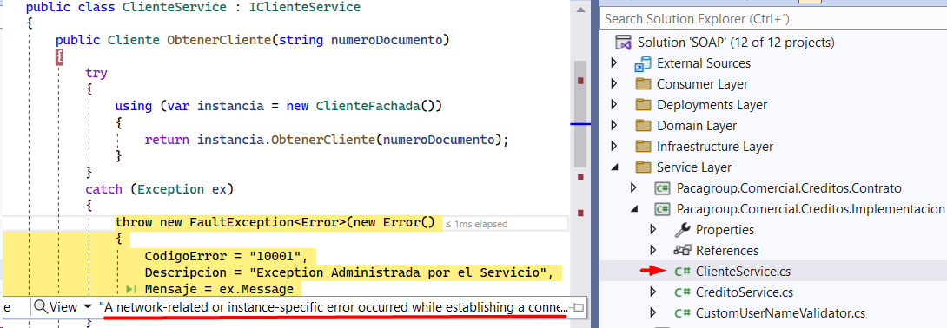

# CONFIGURAR SERVICIOS WCF EN IIS/WAS

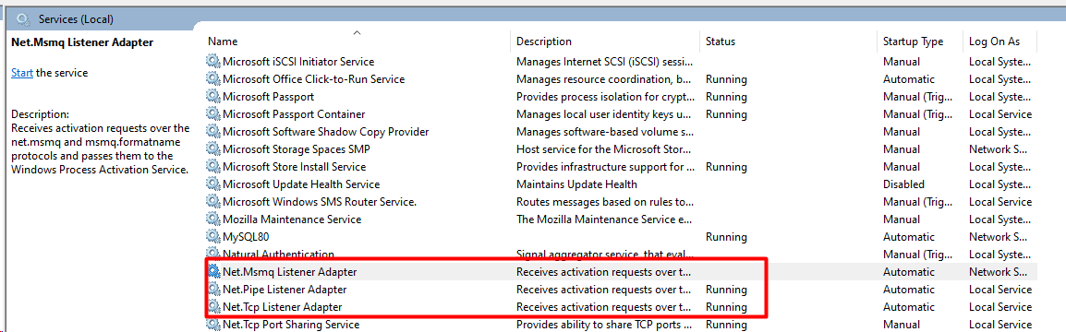

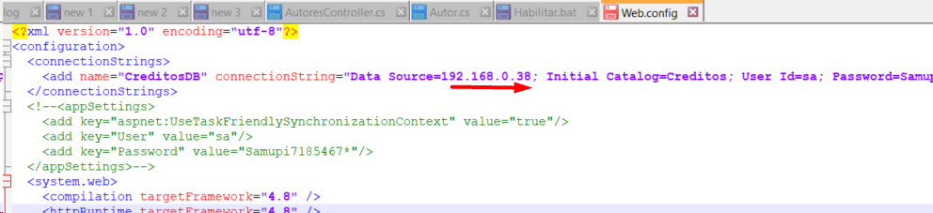

## Agregar Pool

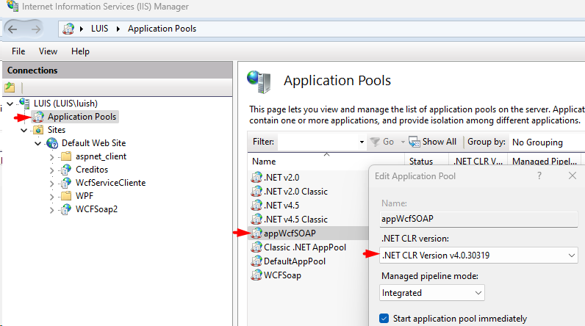

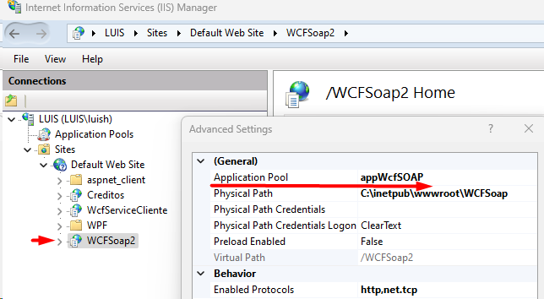

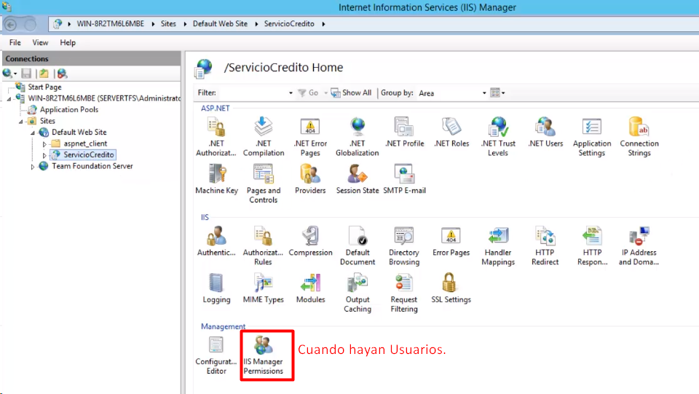

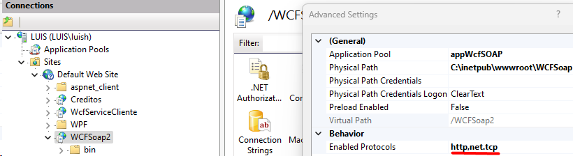

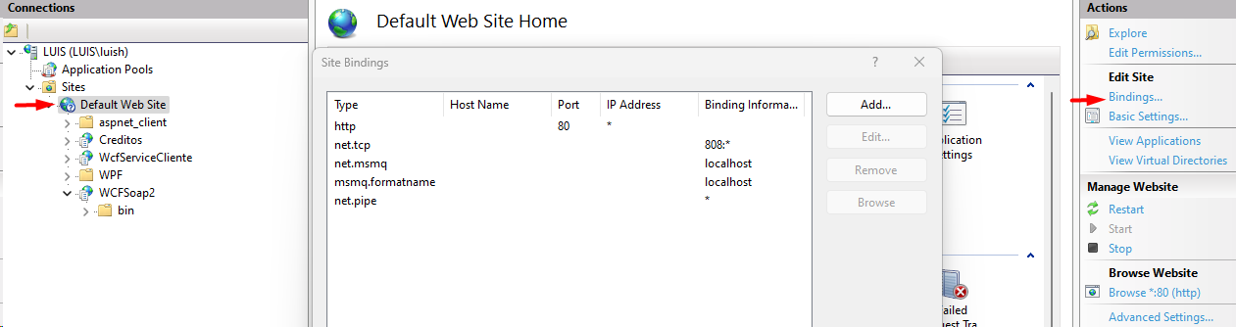

## Ver Configuración de Binding

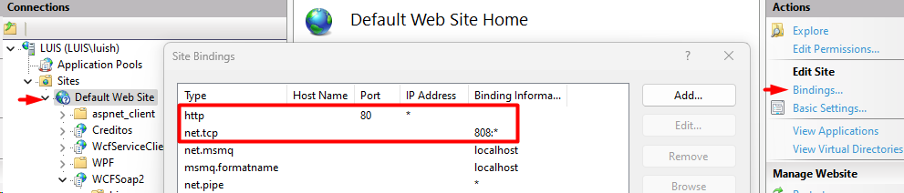

<http://localhost/WCFSoap2/ClienteService.svc/rest/help>

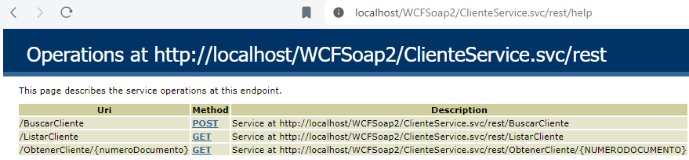

192.168.0.38

## Configurar SqlServer para consumo Remoto

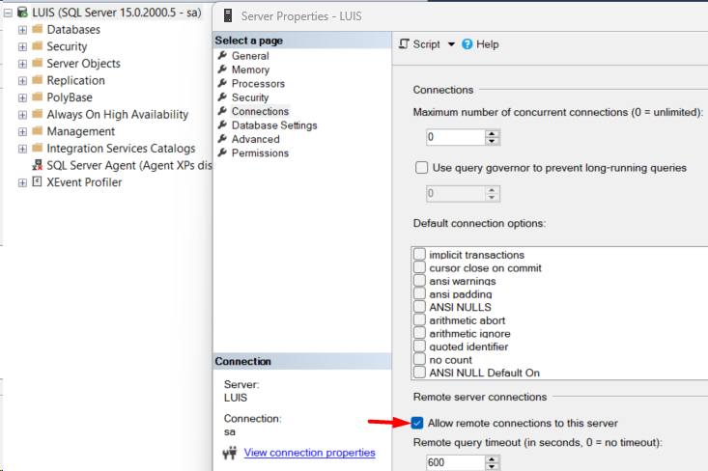

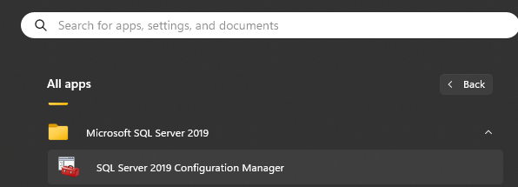

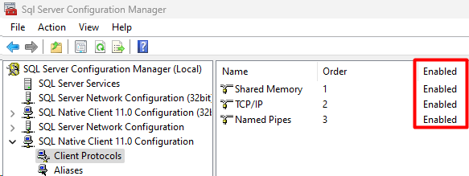

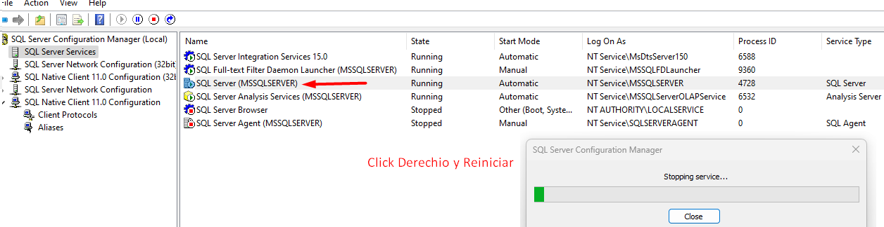

## Abrir WCF desde visual Studio

Wcftestclient (192.168.0.38)

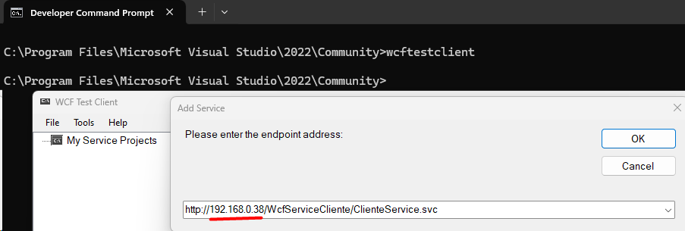

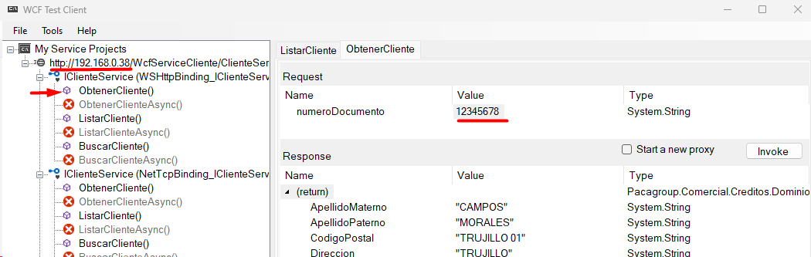

# **DESPLEGAR SERVICIOS WCF EN WINDOWS SERVICE**

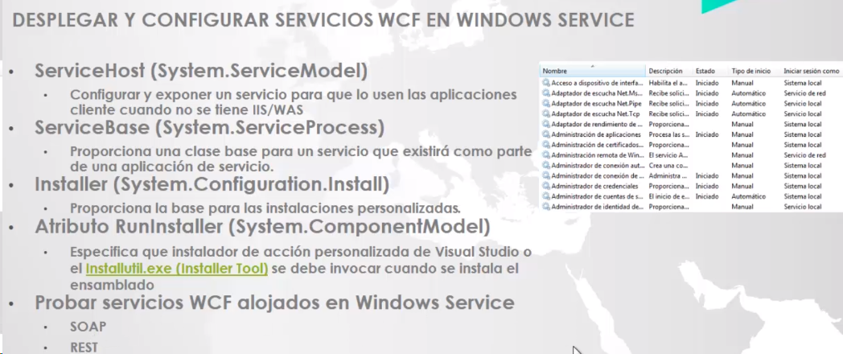

## **Crear Aplicación de Consola InstaladorWinService**

Pacagroup.Comercial.Creditos.InstaladorWinService

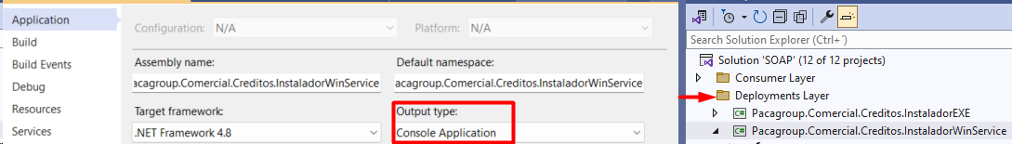

Agregar Referencias

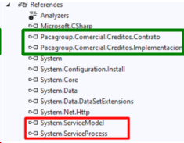

System.ServiceModel y System.ServiceProcess

Código para Interactuar con el Servicio.

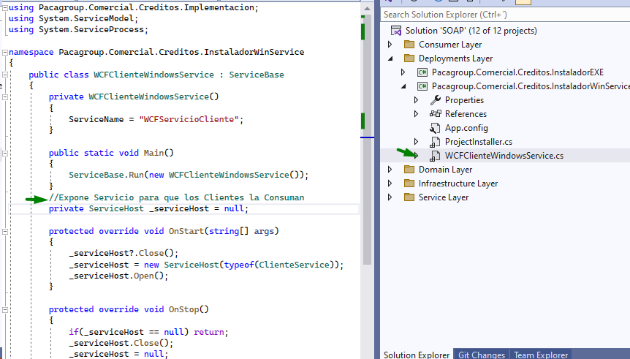

Clase para Configurar la administración de consola de Windows

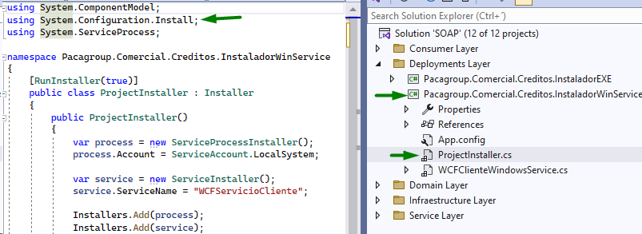

## **Configurar Servicio Clientes en app.config**

Tiene 3 End Point (http, tcp y HttpRest)

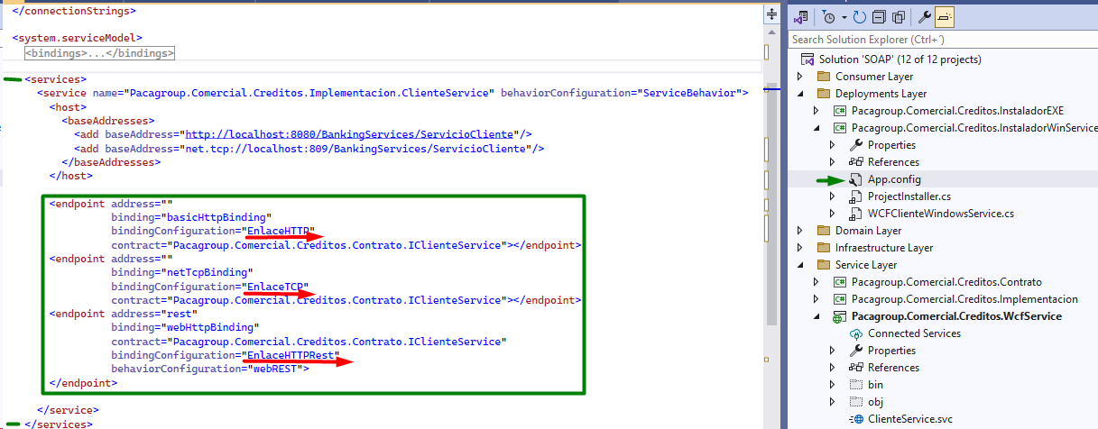

Configuración a nivel de Servicio

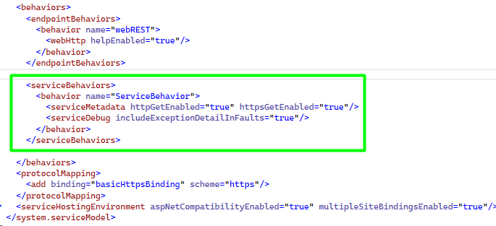

Binding

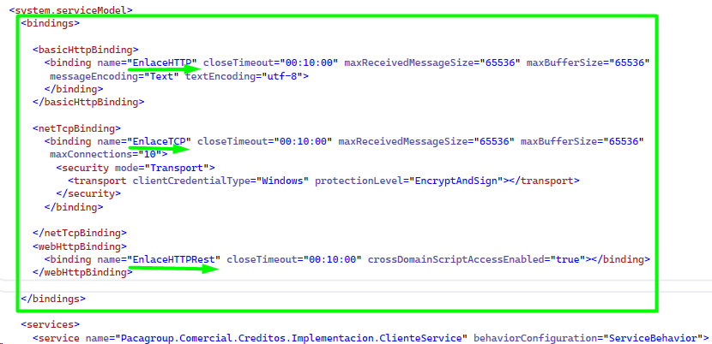

## Agregar Direcciones base del servicio

BankingServices 🡺 Directorio virtual.

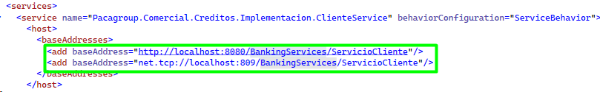

C:\udemy\WCF\SOAP_Security\SOAP_Security\Pacagroup.Comercial.Creditos.InstaladorWinService\bin

installutil Debug/Pacagroup.Comercial.Creditos.InstaladorWinService.exe

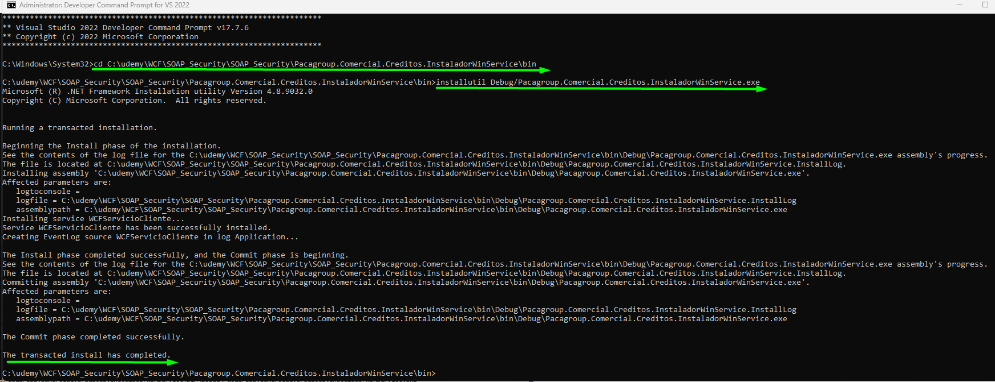

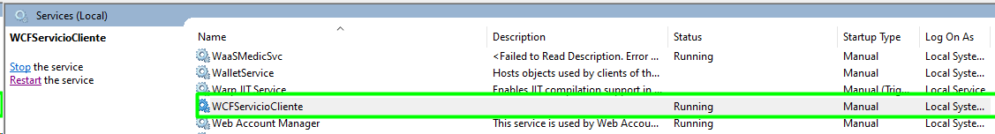

<http://localhost:8080/BankingServices/ServicioCliente>

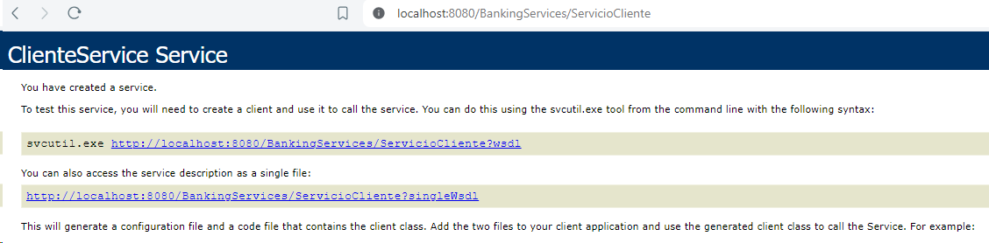

wcftestclient

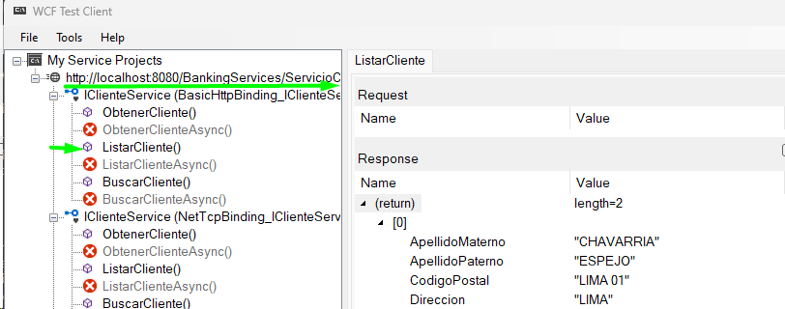

# **DESPLEGAR SERVICIOS WCF EN APLICACIONES .EXE**

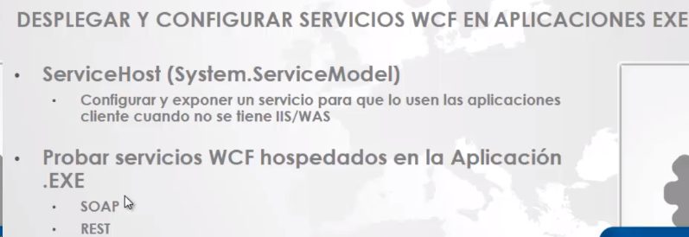

Pacagroup.Comercial.Creditos.InstaladorEXE

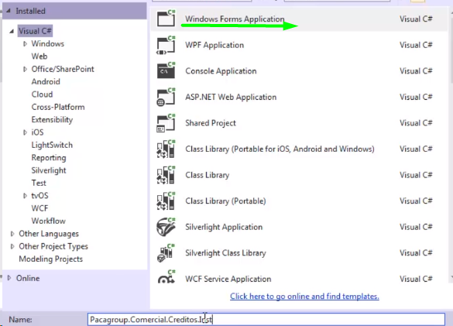

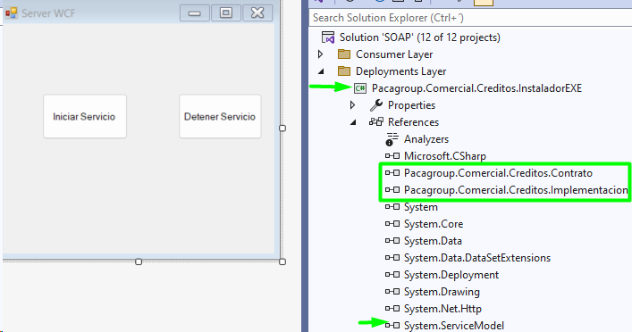

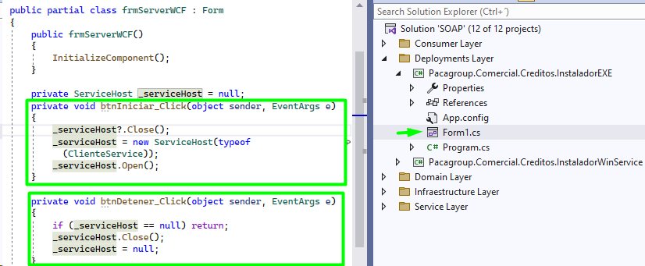

# **CONSUMIR SERVICIO WCF DESDE APLICACIÓN DE CONSOLA**

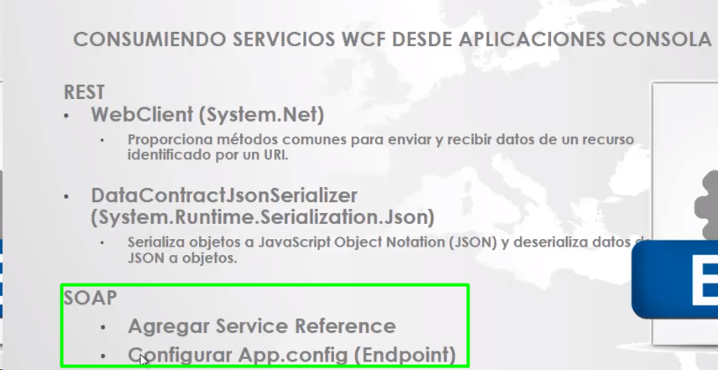

Pacagroup.Comercial.Creditos.ConsoleConsumer

Sew agregan 3 Referencias.

using System.Net;

using System.Runtime.Serialization.Json;

using System.ServiceModel;

## REST

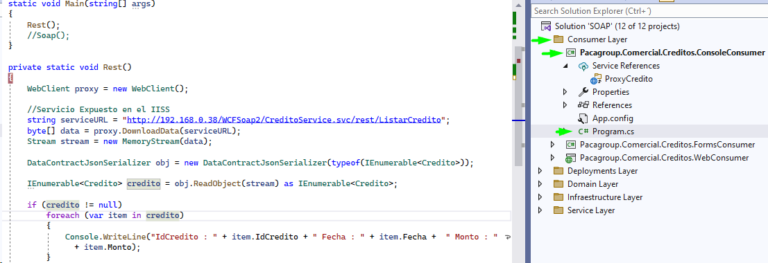



## **SOAP**

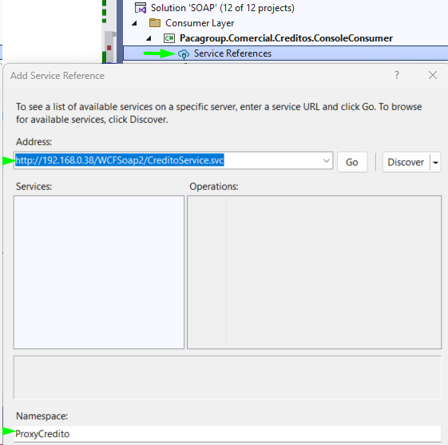

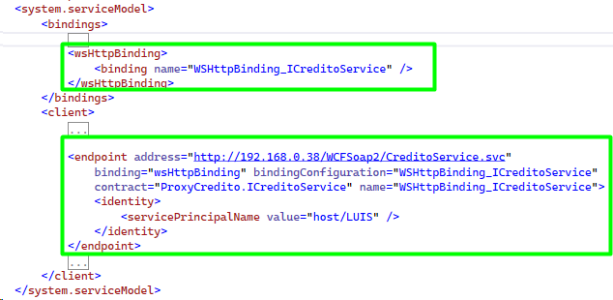

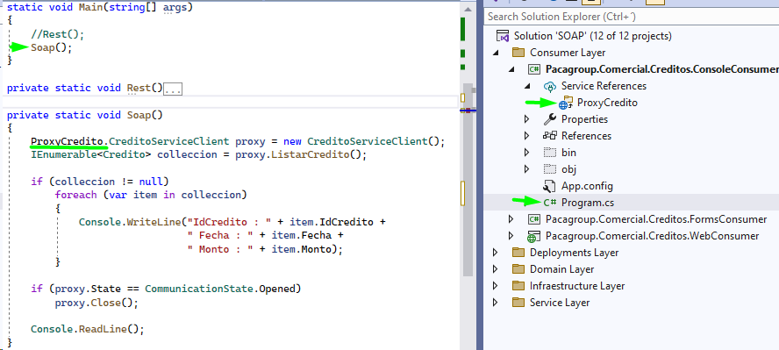



# **CONSUMIR SERVICIO WCF DESDE APLICACIÓN WINDOWS**

Pacagroup.Comercial.Creditos.WebConsumer

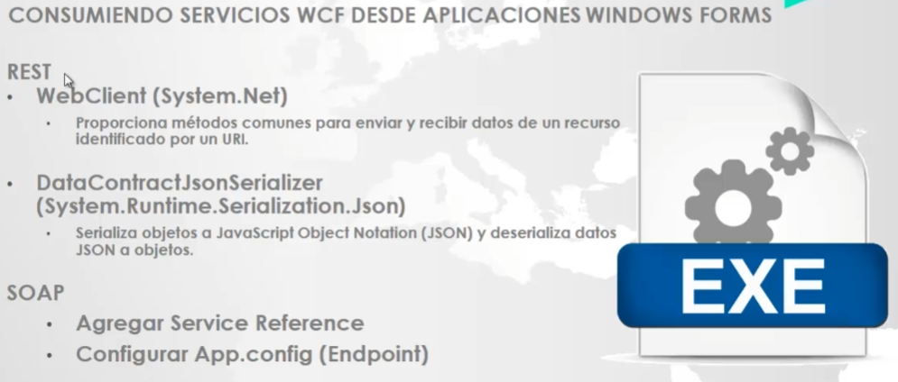

# **CONSUMIR SERVICIO WCF DESDE APLICACIÓN WEB**

## Crear Vista de Modelo y Controlador

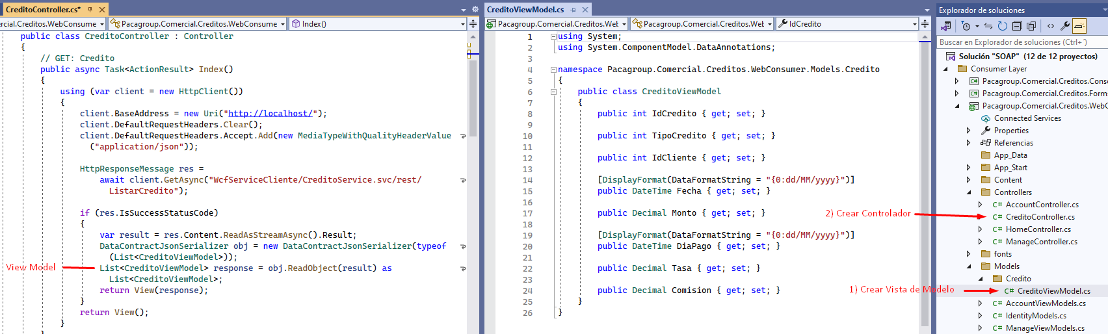

## Crear Vista

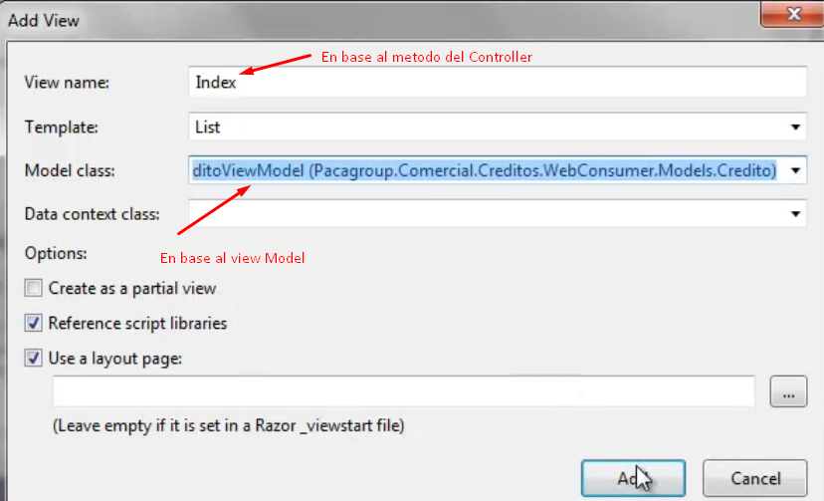

### Agregar Opción Crédito al Layout

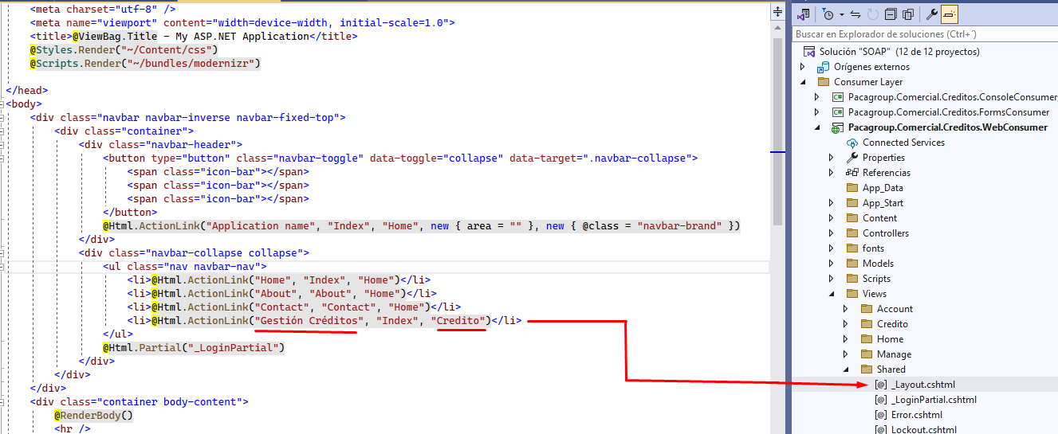

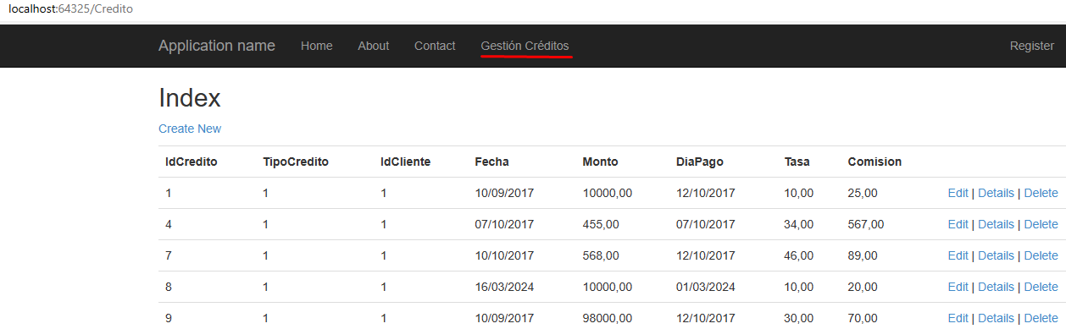

## Crear Crédito

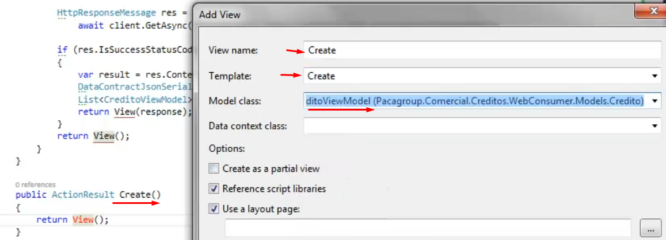

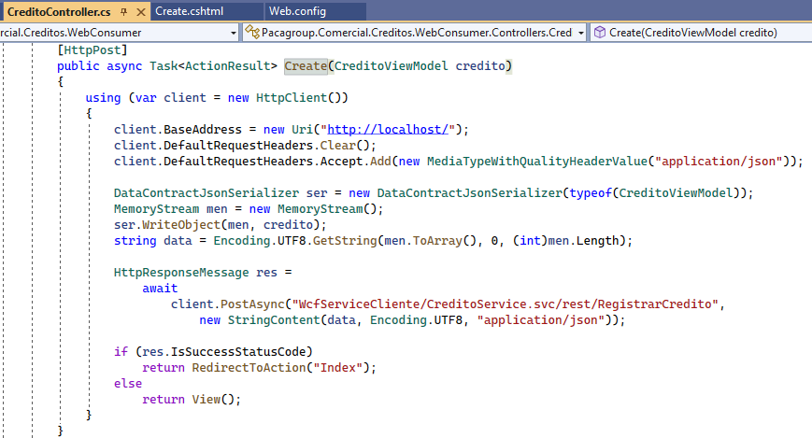

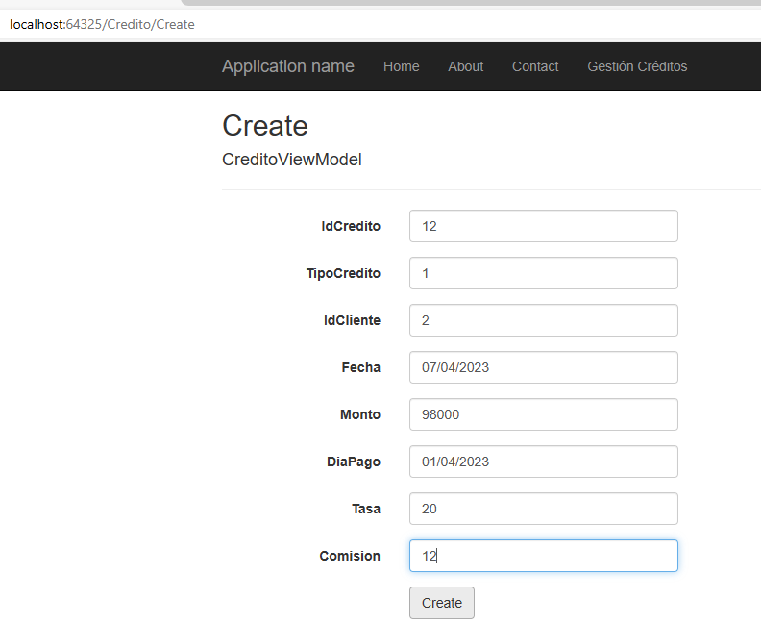

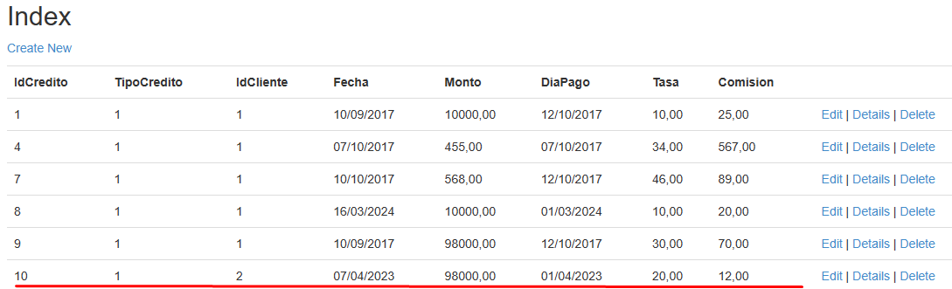

## Editar crédito

### Traer la información

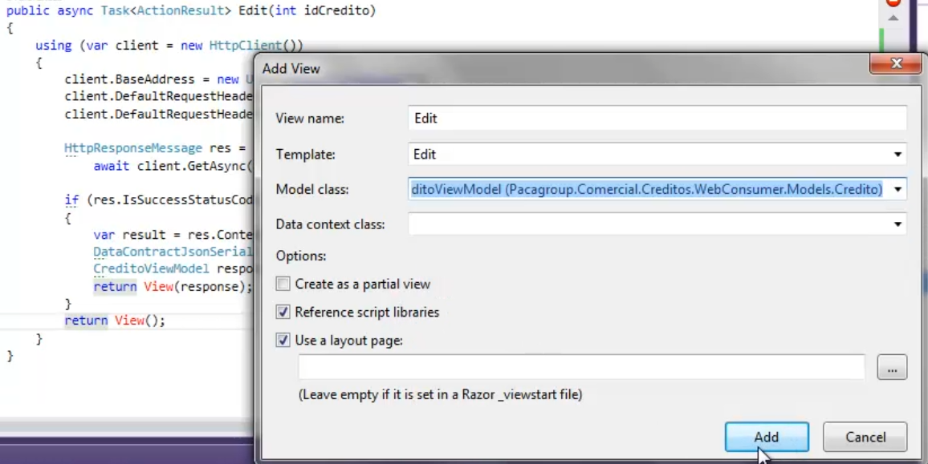

**Pasar parámetro llave de IdCredito**

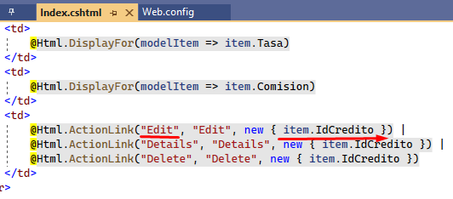

### Actualizar la información

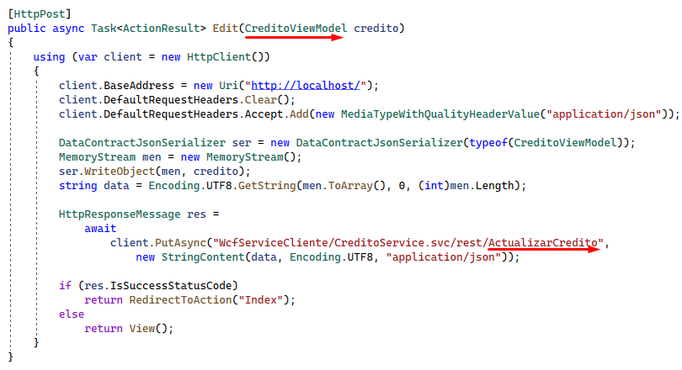

## Detalle crédito

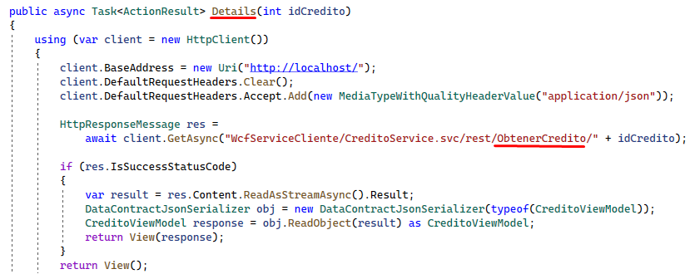

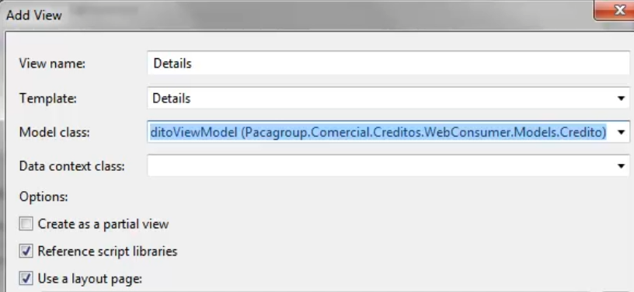

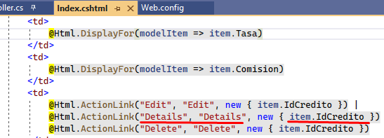

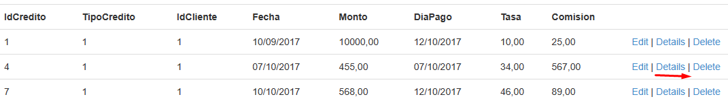

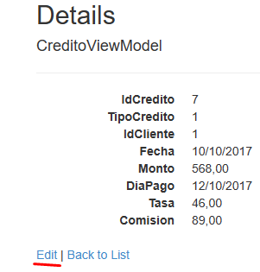

# **ADMINISTRAR SEGURIDAD DEL PROTOCOLO SOAP**

## Agregar usuario y passworld

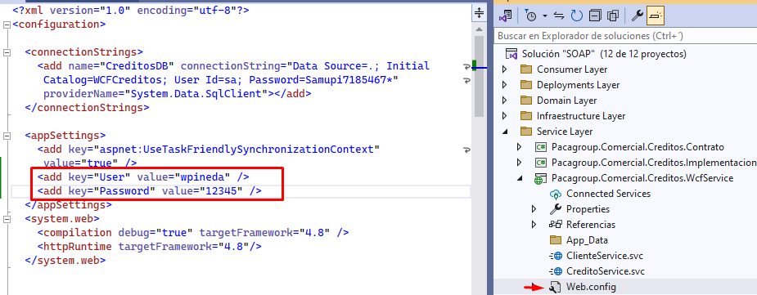

using System.IdentityModel.Tokens;

using System.Web.Security;

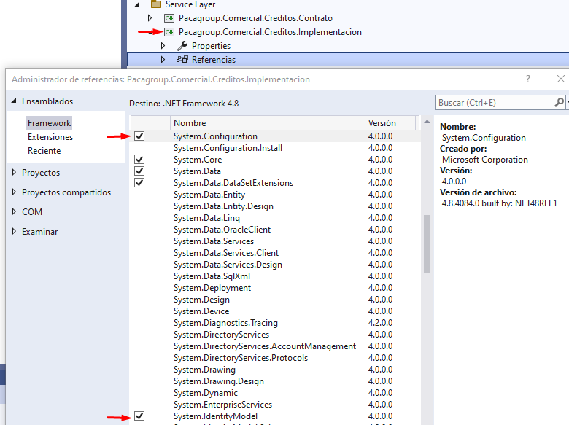

## Validar Usuario y Passworld

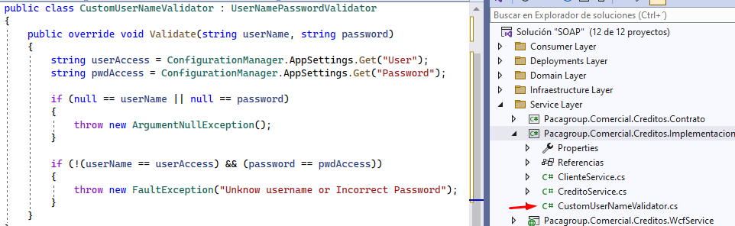

## Minuto 10

# **ACTUALIZAR FRAMEWORK**

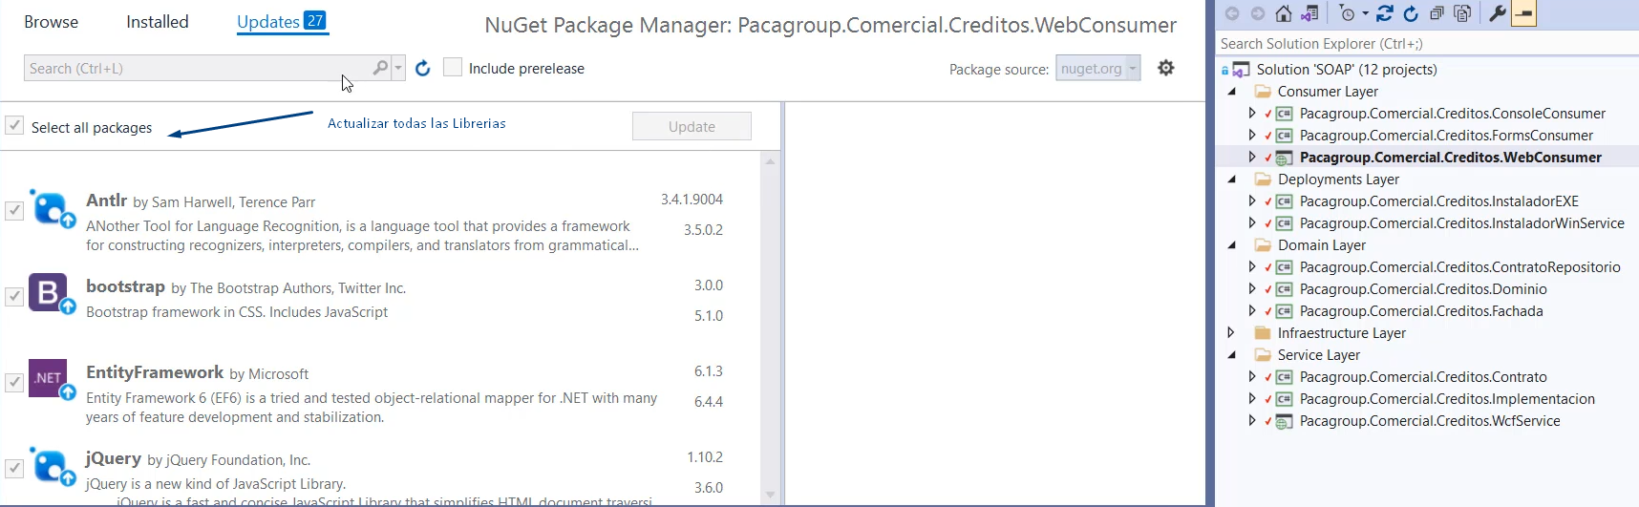

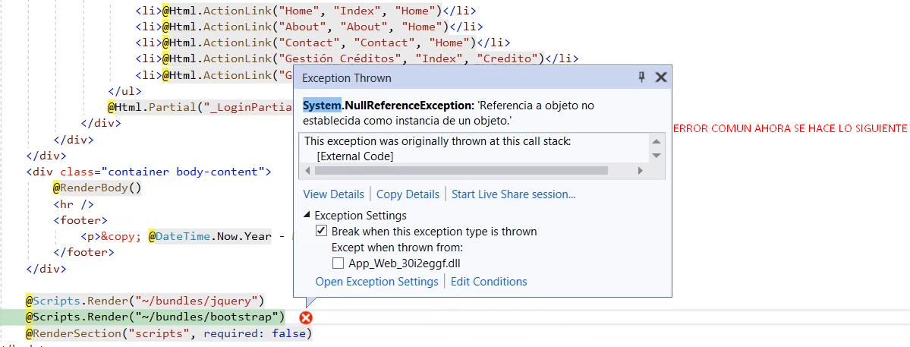

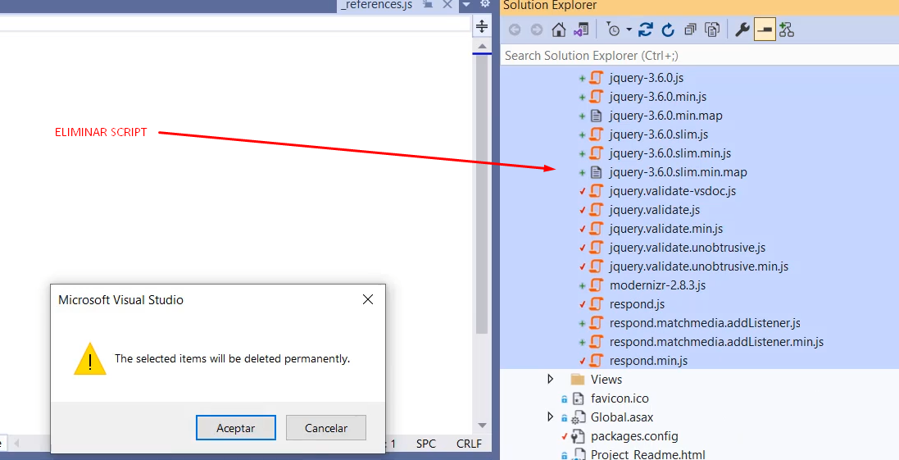

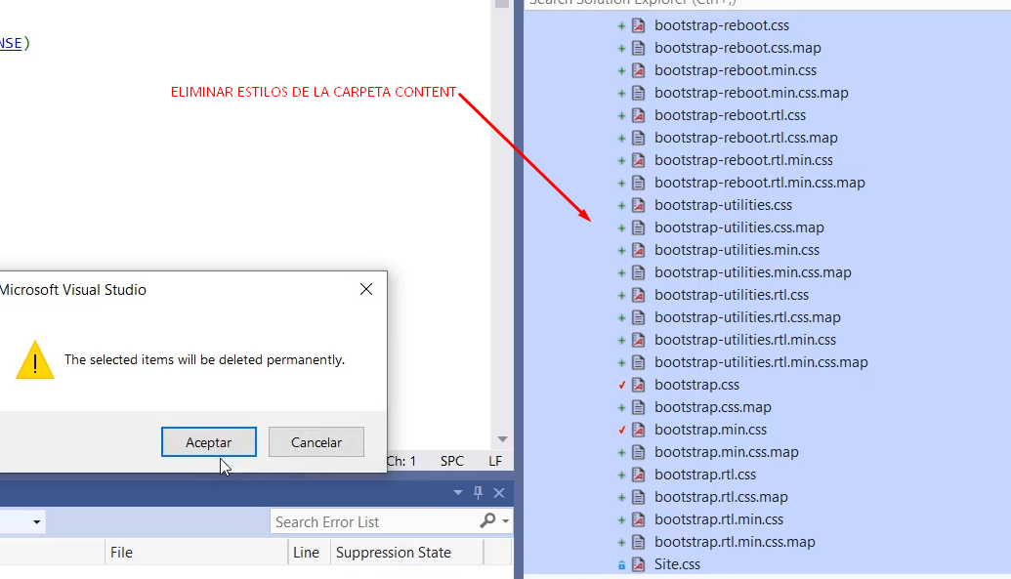

**CREAR PROYECTO NUEVO Y COPIAR LOS SCRIPP Y LOS CONTENT**

**Luego se pegan en nuestro proyecto.**

**Nota 🡺 Tambien llevar lo de la clase bundleConfig**

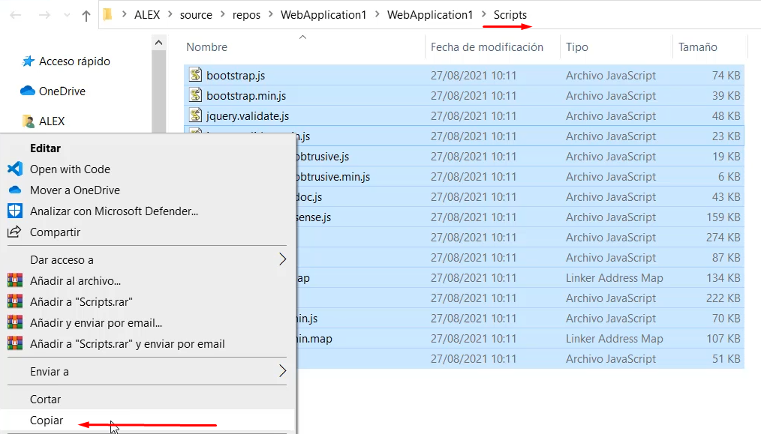

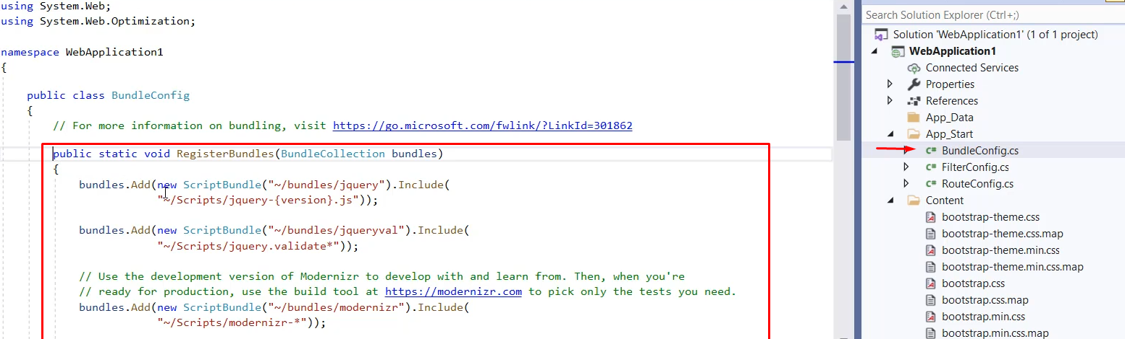

# **Cuestionarios**

